
РОССИЙСКАЯ ФЕДЕРАЦИЯ
РОСТОВСКАЯ ОБЛАСТЬ
ОКТЯБРЬСКИЙ РАЙОН
Муниципальное образование «Красюковское сельское поселение»
Собрание депутатов Красюковского сельского поселения

РЕШЕНИЕ

03.02.2025 №103 сл. Красюковская

О внесении изменений в решение Собрания депутатов Красюковского сельского поселения от 28.12.2012 №12 "Об утверждении Генерального плана Красюковского сельского поселения"

В целях создания условий для устойчивого развития муниципального образования «Красюковское сельское поселение», эффективного землепользования и застройки, планировки территории сельского поселения, обеспечения прав и законных интересов физических и юридических лиц, в соответствии с Градостроительным кодексом Российской Федерации, Федеральным законом от 06.10.2003 № 131-ФЗ «Об общих принципах организации местного самоуправления в Российской Федерации», Областным законом Ростовской области от 14.01.2008 № 853-ЗС «О градостроительной деятельности в Ростовской области», руководствуясь Уставом муниципального образования «Красюковское сельское поселение» Октябрьского района Ростовской области

Собрание депутатов Красюковского сельского поселения
РЕШИЛО:
1. Внести следующие изменения в Генеральный план Красюковского сельского поселения Октябрьского района Ростовской области:
- Образовать функциональную зону «Зона транспортной инфраструктуры» в отношении земельных участков с кадастровыми номерами 61:28:0600012:1801, 61:28:0600012:1802, образованных в результате раздела земельного участка 61:28:0600012:1282, за счет исключения этих земельных участков из функциональной зоны «Зона сельскохозяйственных угодий».
- Изменить границы населенного пункта п. Новоперсиановка в части включения в границы населенного пункта земли сельскохозяйственного назначения площадью 27,94 га с целью размещения перспективной жилой застройки (земельные участки с кадастровыми номерами 61:28:0600012:1173, 61:28:0600012:1174) и территории транспортной инфраструктуры (подъездная дорога к вновь образованной территории населенного пункта п. Новоперсиановка).
- Образовать функциональную зону «Зона транспортной инфраструктуры» в отношении земельного участка с кадастровым номером 61:28:0600012:1704 за счет исключения этого участка из функциональной зоны «Зона сельскохозяйственных угодий».
- Образовать функциональную зону «Зона специализированной общественной застройки» в отношении земельного участка с кадастровым номером 61:28:0070801:17 за счет исключения данного земельного участка из функциональной зоны «Зона жилой застройки индивидуальными и блокированными жилыми домами (1-3 эт.)».
- Земельный участок с кадастровым номером 61:28:0070701:432 (вид разрешенного использования «Под размещение башни и контейнера с оборудованием базовой станции сотовой связи») исключить из функциональной зоны «Производственная зона сельскохозяйственных предприятий» и добавить его в функциональную зону инженерной инфраструктуры.
- Земельный участок с кадастровым номером 61:28:0070701:1436 (вид разрешенного использования «личное подсобное хозяйство»), земельный участок с кадастровым номером 61:28:0070701:1437 (вид разрешенного использования «личное подсобное хозяйство») и прилегающую к ним территорию исключить из функциональной зоны озелененных территорий специального назначения и добавить в функциональную зону жилой застройки индивидуальными и блокированными жилыми домами (1-3 эт).
- Устранить пересечение границы населенного пункта п. Новоперсиановка с земельным участком с кадастровым номером 61:28:0600012:1817.
- Исключить из границ населенного пункта п. Новоперсиановка земельный участок с кадастровым номером 61:28:0070701:9 (категория земель «Земли промышленности, энергетики, транспорта, связи радиовещания, телевидения, информатики, земли для обеспечения космической деятельности, земли обороны, безопасности и земли иного специального назначения») и территорию из земель, собственность на которые не разграничена, расположенную в юго-западной части от границы земельного участка с кадастровым номером 61:28:0070701:9 и включить их в зону инженерной инфраструктуры.
- Устранить пересечение функциональной производственной зоны сельскохозяйственных предприятий с границами земельного участка с кадастровым номером 61:28:0070701:400.
- Исключить из функциональной зоны жилой застройки индивидуальными и блокированными жилыми домами (1-3 эт.) земельный участок с кадастровым номером 61:28:0600017:2050 (вид разрешенного использования
«Предпринимательство»), и включить его в функциональную производственную зону сельскохозяйственных предприятий.
- Устранить пересечение функциональной зоны жилой застройки индивидуальными и блокированными жилыми домами (1-3 эт.) с границами земельных участков с кадастровыми номерами 61:28:0070101:39,
61:28:0070101:1523.
- Устранить пересечение функциональных зон рекреационного назначения и производственной зоны сельскохозяйственных предприятий с границами земельного участка с кадастровым номером 61:28:0070101:7529. Границы ЗУ полностью отнести его в функциональную производственную зону сельскохозяйственных предприятий.
- Функциональную зону садоводческих, огороднических или дачных некоммерческих объединений граждан в х. Яново-Грушевском увеличить до береговой зоны реки Грушевка.
- Устранить пересечение функциональных зон жилой застройки индивидуальными и блокированными жилыми домами (1-3 эт.) и рекреационного назначения с границами земельного участка с кадастровым номером 61:28:0070201:555 (вид разрешенного использования «Для ведения личного подсобного хозяйства»). Земельный участок полностью отнести в функциональную зону жилой застройки индивидуальными и блокированными жилыми домами (1-3 эт.).
- Устранить пересечение границ функциональных зон жилой застройки индивидуальными и блокированными жилыми домами (1-3 эт.) и рекреационного назначения с границами земельных участков с кадастровыми номерами 61:28:0070401:427 и 61:28:0070401:426 (вид разрешенного использования земельных участков «Для ведения личного подсобного хозяйства»). Земельные участки полностью отнести к функциональной зоне жилой застройки индивидуальными и блокированными жилыми домами (1-3 эт.).
- Уменьшить площадь функциональной зоны рекреационного назначения в населенном пункте х. Аюта по береговой зоне реки Аюта.
- Земельный участок в х. Аюта с кадастровым номером 61:28:0070301:157
(вид разрешенного использования «индивидуальные жилые дома, личное подсобное хозяйство») исключить из функциональной зоны рекреационного назначения добавив его в функциональную зону жилой застройки индивидуальными и блокированными жилыми домами (1-3 эт.).
- Земельный участок в х. Аюта с кадастровым номером 61:28:0070301:41 (вид разрешенного использования «для сельскохозяйственного производства») исключить из функциональной зоны рекреационного назначения и добавить в функциональную производственную зону сельскохозяйственных предприятий.
- Исключить площадь земельного участка с кадастровым номером
61:28:0600013:629 под памятником воинов Великой Отечественной войны
«Журавли» (категория земель «Земли промышленности, энергетики, транспорта, связи, радиовещания, телевидения, информатики, земли для обеспечения космической деятельности, земли обороны, безопасности и земли иного специального назначения») из функциональной зоны сельскохозяйственных угодий. Исключенную территорию добавить в функциональную зону транспортной инфраструктуры.
- Из функциональной зоны сельскохозяйственных угодий исключить площадь земельного участка с кадастровым номером 61:28:0600013:1193 (категория земель «Земли сельскохозяйственного назначения», вид разрешенного использования «растениеводство»), на территории которого расположен выявленный объект культурного наследия с наименованием «Мемориальный комплекс «Невернувшимся», границы территории данного объекта культурного наследия утверждены постановлением Комитета по охране объектов культурного наследия Ростовской области от 05.02.2024 №94. Исключенную территорию добавить в функциональную зону транспортной инфраструктуры.
- Из функциональной зоны сельскохозяйственных угодий исключить площадь земельных участков с кадастровыми номерами 61:28:0600012:1380, 61:28:0600012:1369, 61:28:0600012:1383 с категорией земель «Земли промышленности, энергетики, транспорта, связи радиовещания, телевидения, информатики, земли для обеспечения космической деятельности, земли обороны, безопасности и земли иного специального назначения» и включить указанные участки в функциональную зону транспортной инфраструктуры.
- Из функциональной зоны сельскохозяйственных угодий исключить площадь земельного участка с кадастровым номером 61:28:0600013:173
(категория земель «Земли промышленности, энергетики, транспорта, связи, радиовещания, телевидения, информатики, земли для обеспечения космической деятельности, земли обороны, безопасности и земли иного специального назначения») и добавить в функциональную зону транспортной инфраструктуры.
- Из функциональной зоны сельскохозяйственных угодий исключить площадь земельного участка с кадастровым номером 61:28:0600013:177
(категория земель «Земли промышленности, энергетики, транспорта, связи, радиовещания, телевидения, информатики, земли для обеспечения космической деятельности, земли обороны, безопасности и земли иного специального назначения») и добавить в функциональную производственную зону.
- Из функциональной зоны сельскохозяйственных угодий исключить площадь земельного участка с кадастровым номером 61:28:0600012:1383 (категория земель «Земли промышленности, энергетики, транспорта, связи, радиовещания, телевидения, информатики, земли для обеспечения космической деятельности, земли обороны, безопасности и земли иного специального назначения») и добавить в функциональную зону транспортной инфраструктуры.
- Из функциональной зоны сельскохозяйственных угодий исключить площадь земельного участка с кадастровым номером 61:28:0000000:22959 (вид разрешенного использования «лесные насаждения, предназначенные для обеспечения защиты земель от негативного воздействия») и добавить в функциональную зону озелененных территорий специального назначения.
- Из функциональной зоны сельскохозяйственных угодий исключить площади земельных участков с кадастровыми номерами 61:28:0600012:991 и 61:28:0600012:992 (разрешенное использование земельных участков «Для хранения сельскохозяйственной техники и зерна») и добавить их в функциональную производственную зону сельскохозяйственных предприятий.
- Из функциональной зоны сельскохозяйственных угодий исключить площадь земельного участка с кадастровым номером 61:28:0070701:390 (разрешенное использование «Для строительства мини-комбикормового завода, крупорушки и маслоцеха СПК "Персиановский"») и добавить его в функциональную производственную зону сельскохозяйственных предприятий.
- Из функциональной зоны сельскохозяйственных угодий исключить земельный участок с кадастровым номером 61:28:0600013:1180 (вид разрешенного использования: «Для сельскохозяйственного производства») и добавить его в функциональную зону транспортной инфраструктуры.
- Из функциональной зоны сельскохозяйственных угодий исключить земельный участок с кадастровым номером 61:28:0600012:1318 (категория земель «Земли промышленности, энергетики, транспорта, связи, радиовещания, телевидения, информатики, земли для обеспечения космической деятельности, земли обороны, безопасности и земли иного специального назначения») и добавить его в функциональную зону инженерной инфраструктуры.
- Из функциональной зоны сельскохозяйственных угодий исключить земельный участок с кадастровым номером 61:28:0000000:23482 (лесные насаждения, предназначенные для обеспечения защиты земель от негативного воздействия) и добавить в функциональную зону озелененных территорий специального назначения.
- Из функциональной зоны сельскохозяйственных угодий исключить земельный участок с кадастровым номером 61:28:0600012:140 (Категория земель
«Земли промышленности, энергетики, транспорта, связи, радиовещания, телевидения, информатики, земли для обеспечения космической деятельности, земли обороны, безопасности и земли иного специального назначения») и добавить в функциональную зону транспортной инфраструктуры.
- Из функциональной зоны сельскохозяйственных угодий исключить земельный участок с кадастровым номером 61:28:0600012:1107 (Категория земель
«Земли промышленности, энергетики, транспорта, связи, радиовещания, телевидения, информатики, земли для обеспечения космической деятельности, земли обороны, безопасности и земли иного специального назначения») и добавить в функциональную зону транспортной инфраструктуры.
- Из функциональной зоны сельскохозяйственных угодий исключить земельный участок с кадастровым номером 61:28:0600012:1106 (Категория земель «Земли промышленности, энергетики, транспорта, связи, радиовещания, телевидения, информатики, земли для обеспечения космической деятельности, земли обороны, безопасности и земли иного специального назначения») и добавить в функциональную зону транспортной инфраструктуры.
- Функциональную зону транспортной инфраструктуры (улично-дорожная сеть) исключить во всех населенных пунктах Красюковского сельского поселения и добавить в функциональную зону жилой застройки индивидуальными и блокированными жилыми домами (1-3 эт.).
- Добавить графические материалы в проект Красюковского сельского поселения информацию о наименовании балок и рек, расположенных на территории Красюковского сельского поселения Октябрьского района Ростовской области.
- Устранить пересечения функциональной зоны кладбищ с земельными участками с кадастровыми номерами 61:28:0070201:2847, 61:28:0600013:783.
- Устранить пересечения функциональной производственной зоны с земельными участками с кадастровыми номерами 61:28:0600012:1726,
61:28:0600012:1052, 61:28:0600012:1055, 61:28:0600012:315, 61:28:0000000:23485.
- Устранить пересечения функциональной производственной зоны сельскохозяйственных предприятий с земельными участками с кадастровыми номерами 61:28:0000000:23485, 61:28:0600012:1423, 61:28:0600012:1435, 61:28:0600013:19, 61:28:0600013:656.
- Добавить к имеющимся сведениям в графической части утвержденного Генерального плана Красюковского сельского поселения о наименованиях улиц во всех населенных пунктах дополнительную информацию о наименовании остальных улиц.
- Добавить к имеющимся сведениям в графической части утвержденного Генерального плана Красюковского сельского поселения сведений о местоположении улично-дорожной сети во всех населенных пунктах дополнительную информацию о местоположении остальной улично-дорожной сети.
- Сократить функциональную зону рекреационного назначения в районе земельного участка 61:28:0070101:437 до границ водного объекта и установить функциональную зону жилой застройки индивидуальными и блокированными жилыми домами (1-3 эт.).
- Откорректировать функциональную зону акватории по береговой линии рек, находящихся на территории Красюковского сельского поселения, убрать пересечения зоны акватории с земельными участками по сведениям ГКН.
- Сократить функциональную зону рекреационного назначения в районе земельного участка с кадастровым номером 61:28:0070101:1476 и установить функциональную зону жилой застройки индивидуальными и блокированными жилыми домами (1-3 эт.).
- Сократить функциональную зону рекреационного назначения вблизи земельного участка с кадастровым номером 61:28:0070101:360 и установить на указанной территории функциональную зону жилой застройки индивидуальными и блокированными жилыми домами (1-3 эт.).
- Сократить функциональную зону рекреационного назначения вблизи объекта капитального строительства с кадастровым номером 61:28:0000000:22799 и установить функциональную зону жилой застройки индивидуальными и блокированными жилыми домами (1-3 эт.).
- Земельный участок с кадастровым номером 61:28:0070101:210 исключить из функциональной зоны озелененных территорий специального назначения и добавить его в функциональную зону жилой застройки индивидуальными и блокированными жилыми домами (1-3 эт.).
- Исключить функциональную зону озелененных территорий специального назначения прилегающей территории вблизи земельного участка с кадастровым номером 61:28:0070101:210 и установить функциональную зону жилой застройки индивидуальными и блокированными жилыми домами (1-3 эт.).
- Исключить функциональную зону рекреационного назначения вблизи земельного участка с кадастровым номером 61:28:0070101:6 и установить на этой территории многофункциональную общественно-деловую функциональную зону.
- Исключить функциональную зону рекреационного назначения в районе земельного участка с кадастровым номером 61:28:0070101:607 и установить функциональную зону жилой застройки индивидуальными и блокированными жилыми домами (1-3 эт.).
- Исключить пересечение функциональной зоны рекреационного назначения с земельными участками с кадастровыми номерами 61:28:0070101:1198 и 61:28:0070101:1217.
- Из функциональной зоны сельскохозяйственных угодий исключить земельный участок с кадастровым номером 61:28:0070701:16 (Категория земель
«Земли промышленности, энергетики, транспорта, связи, радиовещания, телевидения, информатики, земли для обеспечения космической деятельности, земли обороны, безопасности и земли иного специального назначения») и добавить его в функциональную зону транспортной инфраструктуры.
- Из функциональной зоны сельскохозяйственных угодий исключить западную часть земельного участка с кадастровым номером 61:28:0600012:1391 (Категория земель «Земли промышленности, энергетики, транспорта, связи, радиовещания, телевидения, информатики, земли для обеспечения космической деятельности, земли обороны, безопасности и земли иного специального назначения») и добавить в функциональную зону транспортной инфраструктуры. Другая его часть по ранее утвержденному генеральному плану поселения уже отнесена в функциональную зону объектов транспортного обслуживания.
- Утвердить вносимые изменения в решение Собрания депутатов Красюковского сельского поселения от 28.12.2012 №12 "Об утверждении Генерального плана Красюковского сельского поселения" в соответствии с приложениями 1 и 2 к настоящему решению.
- Администрации муниципального образования «Красюковское сельское поселение»:
- опубликовать Генеральный план муниципального образования «Красюковское сельское поселение» в новой редакции в печатном издании «Сельский вестник» и разместить на официальном сайте в сети «Интернет»;
- привести свои муниципальные правовые акты в соответствие с настоящим Решением.
4. Настоящее Решение вступает в силу со дня официального опубликования.

Председатель Собрания депутатов, глава Красюковского сельского поселения Н.П. Злобина

Приложение №1
к решению Собрания депутатов
Красюковского сельского поселения
Октябрьского района от 03.02.2025 №_103

Положение о территориальном планировании

1. ОБЩИЕ ПОЛОЖЕНИЯ

Проект внесения изменений в Генеральный план муниципального образования «Красюковское сельское поселение» разработан в соответствии с ст. 23 Градостроительного Кодекса Российской Федерации, приказом Минэкономразвития от 09.01.2018 № 10 «Об утверждении Требований к описанию и отображению в документах территориального планирования объектов федерального значения, объектов регионального значения, объектов местного значения и о признании утратившим силу приказа Минэкономразвития России от 7 декабря 2016 г. N 793», подпрограммы «Территориальное планирование и развитие территорий, в том числе для жилищного строительства» государственной программы «Территориальное планирование и обеспечение доступным и комфортным жильем населения Ростовской области», утвержденной постановлением Правительства Ростовской области от 17.10.2018 № 642, муниципальной подпрограммы «Развитие территорий для жилищного строительства в Октябрьском районе», муниципальной программы «Территориальное планирование и обеспечение доступным и комфортным жильем населения Октябрьского района» от 25.12.2019 № 1560, постановлением Администрации Октябрьского района «О подготовке проектов внесения изменений в Генеральные планы городского и сельских поселений Октябрьского района Ростовской области» от 21.01.2020 № 44, постановлением Администрации Красюковского сельского поселения от 28.06.2024 г. № 74 « О подготовке проекта внесения изменений в Генеральный план муниципального образования «Красюковское сельское поселение»
Проект внесения изменений в Генеральный план муниципального образования «Красюковское сельское поселение» разработан в соответствии со схемой территориального планирования Ростовской области, утвержденной постановлением Администрации Ростовской области от 21.12.2007 № 510 (в редакции постановления Правительства Ростовской области от 24.04.2015 № 288), схемой территориального планирования Октябрьского района, утвержденной решением Собрания депутатов Октябрьского района от 10.12.2010 № 13.
Площадь Красюковского сельского поселения – 23166 га (в соответствии с Генеральным планом).
При подготовке проекта внесения изменений в Генеральный план поселения, учитывались концептуальные основы Генерального плана принятые решением Собрания депутатов Красюковского сельского поселения от 26.11.2020 № 161.
Основными целями проекта внесения изменений в Генеральный план Красюковского сельского поселения является внесение изменений в утвержденный генеральный план в части корректировки и координатного описания границ населенных пунктов, установленных генеральным планом, а также корректировки и координатного описания установленных границ территориальных зон, осуществляется с целью приведения документов территориального планирования и градостроительного зонирования муниципального образования в соответствие с действующим законодательством Российской Федерации.
Координатное описание границ населенных пунктов муниципального образования «Красюковское сельское поселение» выполнено с учетом земельных участков, внесенных в государственный кадастр недвижимости на момент выполнения работы по описанию границ.

2. СВЕДЕНИЯ О ВИДАХ, НАЗНАЧЕНИИ И НАИМЕНОВАНИЯХ ПЛАНИРУЕМЫХ ДЛЯ РАЗМЕЩЕНИЯ ОБЪЕКТОВ МЕСТНОГО ЗНАЧЕНИЯ МУНИЦИПАЛЬНОГО ОБРАЗОВАНИЯ «КРАСЮКОВСКОЕ СЕЛЬСКОЕ ПОСЕЛЕНИЕ», ИХ ОСНОВНЫЕ ХАРАКТЕРИСТИКИ, ИХ МЕСТОПОЛОЖЕНИЕ, А ТАКЖЕ ХАРАКТЕРИСТИКИ ЗОН С ОСОБЫМИ УСЛОВИЯМИ ИСПОЛЬЗОВАНИЯ ТЕРРИТОРИЙ В СЛУЧАЕ, ЕСЛИ УСТАНОВЛЕНИЕ ТАКИХ ЗОН ТРЕБУЕТСЯ В СВЯЗИ С РАЗМЕЩЕНИЕМ ДАННЫХ ОБЪЕКТОВ
Планируемые для размещения объекты местного значения муниципального образования «Красюковское сельское поселение» вне границ населенных пунктов

Автомобильные дороги местного значения, объекты транспортной инфраструктуры
№  П\П | НАИМЕНО ВАНИЕ | КРАТКАЯ ХАРАКТЕР  ИСТИКА  ОБЪЕКТА | МЕСТОПОЛОЖЕ  НИЕ | ЗОНЫ С  ОСОБЫМИ  УСЛОВИЯМИ ИСПОЛЬЗОВАНИ Я ТЕРРИТОРИЙ | СТАТУС ОБЪЕКТА | ВИД  ФУНКЦИОН  АЛЬНОЙ ЗОНЫ | НОМЕ  Р  ОБЪЕ  КТА  НА  КАРТЕ
1 | 2 | 3 | 4 | 5 | 6 | 7 | 8
АВТОМОБИЛЬНЫЕ ДОРОГИ МЕСТНОГО ЗНАЧЕНИЯ
- | - | - | - | - | - | - | -
- | - | - | - | - | - | - | -

Объекты в иных областях в связи с решением вопросов местного значения поселения
№  П\П | НАИМЕНО ВАНИЕ | КРАТКАЯ ХАРАКТЕР  ИСТИКА  ОБЪЕКТА | МЕСТОПОЛОЖЕН  ИЕ | ЗОНЫ С  ОСОБЫМИ  УСЛОВИЯМИ  ИСПОЛЬЗОВАН  ИЯ  ТЕРРИТОРИЙ | СТАТУС ОБЪЕКТА | ВИД  ФУНКЦИОН  АЛЬНОЙ ЗОНЫ | НОМЕ  Р  ОБЪЕ  КТА НА  КАРТЕ
1 | 2 | 3 | 4 | 5 | 6 | 7 | 8
1 | ГОСТИНИЦ  А |  | 61:28:0600013:840 |  | ПЛАНИРУ  ЕМЫЙ К  РАЗМЕЩЕ НИЮ | ЗОНА  СМЕШАННО  Й И  ОБЩЕСТВЕН НО-ДЕЛОВОЙ ЗАСТРОЙКИ
№  П\П | НАИМЕНО ВАНИЕ | КРАТКАЯ ХАРАКТЕР  ИСТИКА  ОБЪЕКТА | МЕСТОПОЛОЖЕН  ИЕ | ЗОНЫ С  ОСОБЫМИ  УСЛОВИЯМИ  ИСПОЛЬЗОВАН  ИЯ  ТЕРРИТОРИЙ | СТАТУС ОБЪЕКТА | ВИД  ФУНКЦИОН  АЛЬНОЙ ЗОНЫ | НОМЕ  Р  ОБЪЕ  КТА НА  КАРТЕ
2 | АСФАЛЬТО ВЫЙ ЗАВОД |  | 61:28:2600013:141  8 |  | ПЛАНИРУ  ЕМЫЙ К  РАЗМЕЩЕ НИЮ | ПРОИЗВОДС  ТВЕННАЯ ЗОНА
3 | ЧАСОВНЯ |  | В РАЙОНЕ  СЕВЕРНОГО  КЛАДБИЩА Х.  ЯНОВОГРУШЕВСКИЙ |  | ПЛАНИРУ  ЕМЫЙ К  РАЗМЕЩЕ НИЮ
4 | КЛАДБИЩЕ | ОРИЕНТИР ОВОЧНОЙ  ПЛОЩАДЬ  Ю 5,5 ГА | В РАЙОНЕ  СТАРОГО  КЛАДБИЩА СЛ.  КРАСЮКОВСКАЯ |  | ПЛАНИРУ  ЕМЫЙ К  РАЗМЕЩЕ НИЮ | ЗОНА  КЛАДБИЩ

Планируемые для размещения объекты местного значения в части сл. Красюковская Объекты социальной инфраструктуры
№  П\П | НАИМЕНО ВАНИЕ | КРАТКАЯ ХАРАКТЕР  ИСТИКА  ОБЪЕКТА | МЕСТОПОЛОЖЕ  НИЕ | ЗОНЫ С  ОСОБЫМИ  УСЛОВИЯМИ ИСПОЛЬЗОВАНИ Я ТЕРРИТОРИЙ | СТАТУС ОБЪЕКТА | ВИД  ФУНКЦИОН  АЛЬНОЙ ЗОНЫ | НОМЕ  Р  ОБЪЕ  КТА НА  КАРТЕ
1 | 2 | 3 | 4 | 5 | 6 | 7 | 8
 |  |  | ОБЪЕКТЫ ЗДРАВООХРАНЕНИЯ
1 | КРАСЮКОВ  СКАЯ  ВРАЧЕБНА  Я  АМБУЛАТО  РИЯ,  ПОСЕЩАЕ  МОСТЬ 23  ЧЕЛ. В  СМЕНУ |  | РОСТОВСКАЯ  ОБЛАСТЬ,  ОКТЯБРЬСКИЙ  РАЙОН, СЛ.  КРАСЮКОВСКАЯ,  УЛ. САДОВАЯ,  47-_{А} |  | ПЛАНИРУ  ЕМЫЙ К  РАЗМЕЩЕ НИЮ | ЗОНА  СПЕЦИАЛИЗ  ИРОВАННОЙ  ОБЩЕСТВЕН НОЙ  ЗАСТРОЙКИ

Объекты в иных областях в связи с решением вопросов местного значения поселения
№  П\П | НАИМЕНО ВАНИЕ | КРАТКАЯ ХАРАКТЕР  ИСТИКА  ОБЪЕКТА | МЕСТОПОЛОЖЕН  ИЕ | ЗОНЫ С  ОСОБЫМИ  УСЛОВИЯМИ  ИСПОЛЬЗОВАН  ИЯ  ТЕРРИТОРИЙ | СТАТУС ОБЪЕКТА | ВИД  ФУНКЦИОН  АЛЬНОЙ ЗОНЫ | НОМЕ  Р  ОБЪЕ  КТА  НА  КАРТЕ
1 | 2 | 3 | 4 | 5 | 6 | 7 | 8
1 | ПАРКОВАЯ  ЗОНА,  СКВЕР |  | СЛ.  КРАСЮКОВСКАЯ  УЛ. СОВЕТСКАЯ |  | ПЛАНИРУ  ЕМЫЙ К  РАЗМЕЩЕ НИЮ | ЗОНА  ОЗЕЛЕННЫХ  ТЕРРИТОРИЙ  ОБЩЕГО  ПОЛЬЗОВАН  ИЯ
2 | ПАРКОВАЯ  ЗОНА,  СКВЕР |  | ЮЖНАЯ ЧАСТЬ  СЛ.  КРАСЮКОВСКАЯ |  | ПЛАНИРУ  ЕМЫЙ К  РАЗМЕЩЕ НИЮ | ЗОНА  ОЗЕЛЕННЫХ  ТЕРРИТОРИЙ  ОБЩЕГО  ПОЛЬЗОВАН  ИЯ
3 | ОБЪЕКТ  ТОРГОВЛИ, ОБЩЕСТВЕ  ННОГО  ПИТАНИЯ |  | УЛ. СОВЕТСКАЯ, СЛ.  КРАСЮКОВСКАЯ |  | ПЛАНИРУ  ЕМЫЙ К  РАЗМЕЩЕ НИЮ | ЗОНА  СМЕШАННО  Й И  ОБЩЕСТВЕН НО-ДЕЛОВОЙ ЗАСТРОЙКИ
№  П\П | НАИМЕНО ВАНИЕ | КРАТКАЯ ХАРАКТЕР  ИСТИКА  ОБЪЕКТА | МЕСТОПОЛОЖЕН  ИЕ | ЗОНЫ С  ОСОБЫМИ  УСЛОВИЯМИ  ИСПОЛЬЗОВАН  ИЯ  ТЕРРИТОРИЙ | СТАТУС ОБЪЕКТА | ВИД  ФУНКЦИОН  АЛЬНОЙ ЗОНЫ | НОМЕ  Р  ОБЪЕ  КТА НА  КАРТЕ
4 | ОБЪЕКТ  ТОРГОВЛИ, ОБЩЕСТВЕ  ННОГО  ПИТАНИЯ |  | УЛ. СОВЕТСКАЯ, СЛ.  КРАСЮКОВСКАЯ |  | ПЛАНИРУ  ЕМЫЙ К  РАЗМЕЩЕ НИЮ | ЗОНА  СМЕШАННО  Й И  ОБЩЕСТВЕН НО-ДЕЛОВОЙ ЗАСТРОЙКИ
5 | ОБЪЕКТ  ТОРГОВЛИ, ОБЩЕСТВЕ  ННОГО  ПИТАНИЯ |  | УЛ. СОВЕТСКАЯ, СЛ.  КРАСЮКОВСКАЯ |  | ПЛАНИРУ  ЕМЫЙ К  РАЗМЕЩЕ НИЮ | ЗОНА  СМЕШАННО  Й И  ОБЩЕСТВЕН НО-ДЕЛОВОЙ ЗАСТРОЙКИ
6 | ЧАСОВНЯ |  | ВБЛИЗИ  СУЩЕСТВУЮЩЕГО  КЛАДБИЩА |  | ПЛАНИРУ  ЕМЫЙ К  РАЗМЕЩЕ НИЮ | ЗОНА  СПЕЦИАЛИЗ  ИРОВАННОЙ  ОБЩЕСТВЕН НОЙ  ЗАСТРОЙКИ
7 | ПОЖАРНОЕ ДЕПО |  | ЗАПАДНАЯ ЧАСТЬ  СЛ. КРАСЮКОВСАЯ |  | ПЛАНИРУ  ЕМЫЙ К  РАЗМЕЩЕ НИЮ | КОММУНАЛ  ЬНО-  СКЛАДСКАЯ  ЗОНА

Планируемые для размещения объекты местного значения в части х. Аюта

Объекты в иных областях в связи с решением вопросов местного значения поселения
№  П\П | НАИМЕНО ВАНИЕ | КРАТКАЯ ХАРАКТЕР  ИСТИКА  ОБЪЕКТА | МЕСТОПОЛОЖЕН  ИЕ | ЗОНЫ С  ОСОБЫМИ  УСЛОВИЯМИ  ИСПОЛЬЗОВАН  ИЯ  ТЕРРИТОРИЙ | СТАТУС ОБЪЕКТА | ВИД  ФУНКЦИОН  АЛЬНОЙ ЗОНЫ | НОМЕ  Р  ОБЪЕ  КТА НА  КАРТЕ
1 | 2 | 3 | 4 | 5 | 6 | 7 | 8
1. | ОБЪЕКТ  ТОРГОВЛИ, ОБЩЕСТВЕ  ННОГО  ПИТАНИЯ |  | РАЙОН ФАПА |  | ПЛАНИРУ  ЕМЫЙ К  РАЗМЕЩЕ НИЮ | ЗОНА  СМЕШАННО  Й И  ОБЩЕСТВЕН НО-ДЕЛОВОЙ ЗАСТРОЙКИ
2. | СКВЕР |  | РАЙОН ФАПА |  | ПЛАНИРУ  ЕМЫЙ К  РАЗМЕЩЕ НИЮ | ЗОНА  ОЗЕЛЕНЕНН  ЫХ  ТЕРРИТОРИЙ  ОБЩЕГО  ПОЛЬЗОВАН  ИЯ

Планируемые для размещения объекты местного значения в части х. Красный Планируемые для размещения объекты местного значения отсутствуют.

Планируемые для размещения объекты местного значения в части х. Миллеров Планируемые для размещения объекты местного значения отсутствуют.

Планируемые для размещения объекты местного значения в части п. Новоперсиановка

Объекты социальной инфраструктуры
№  П\П | НАИМЕНО ВАНИЕ | КРАТКАЯ ХАРАКТЕР  ИСТИКА  ОБЪЕКТА | МЕСТОПОЛОЖЕ  НИЕ | ЗОНЫ С  ОСОБЫМИ  УСЛОВИЯМИ ИСПОЛЬЗОВАНИ Я ТЕРРИТОРИЙ | СТАТУС ОБЪЕКТА | ВИД  ФУНКЦИОН  АЛЬНОЙ ЗОНЫ | НОМЕ  Р  ОБЪЕ  КТА  НА  КАРТЕ
1 | 2 | 3 | 4 | 5 | 6 | 7 | 8
ОБЪЕКТЫ ФИЗИЧЕСКОЙ КУЛЬТУРЫ И МАССОВОГО СПОРТА
1 С_{ПОРТИВН} ^{П}. ПЛАНИРУЗОНА
АЯ НОВОПЕРСИАНОВЕМЫЙ К СМЕШАННО
ПЛОЩАДК^{КА}, ВБЛИЗИ РАЗМЕЩЕЙ И
А ^{ПЛАНИРУЕМОГО} НИЮ ОБЩЕСТВЕН
^{ДК} НО-ДЕЛОВОЙ
ЗАСТРОЙКИ
ОБЪЕКТЫ ОБРАЗОВАНИЯ
1 | МОДУЛЬН ЫЙ ДОМ  КУЛЬТУРЫ |  | П.  НОВОПЕРСИАНОВ  КА, УЛ МИРА, 1-А |  | ПЛАНИРУ  ЕМЫЙ К  РАЗМЕЩЕ НИЮ | ЗОНА  СМЕШАННО  Й И  ОБЩЕСТВЕН НО-ДЕЛОВОЙ ЗАСТРОЙКИ

Объекты инженерной инфраструктуры
№  П\П | НАИМЕНОВАНИЕ | КРАТКАЯ  ХАРАКТЕРИС  ТИКА  ОБЪЕКТА | МЕСТОПОЛОЖЕН  ИЕ | СТАТУС ОБЪЕКТА | ЗОНЫ С  ОСОБЫМИ  УСЛОВИЯМИ  ИСПОЛЬЗОВА НИЯ  ТЕРРИТОРИЙ | НОМЕР ОБЪЕКТА  НА КАРТЕ
1 | 2 | 3 | 4 | 5 | 6 | 7
 |  | ОБЪЕКТЫ ВОДОСНАБЖЕНИЯ, ВОДООТВЕДЕНИЯ
 | СКВАЖИНА |  | НА УЧАСТКЕ С  КАДАСТРОВЫМ  НОМЕРОМ  61:28:0600012:115  0 | ПЛАНИРУЕ  МЫЙ К  РАЗМЕЩЕН  ИЮ
 | ОЧИСТНЫЕ СООРУЖЕНИЯ  КАНАЛИЗАЦИИ |  | НА УЧАСТКЕ С  КАДАСТРОВЫМ  НОМЕРОМ  61:28:0600012:115  0 | ПЛАНИРУЕ  МЫЙ К  РАЗМЕЩЕН  ИЮ

Объекты в иных областях в связи с решением вопросов местного значения поселения
№  П\П | НАИМЕНО ВАНИЕ | КРАТКАЯ ХАРАКТЕР  ИСТИКА  ОБЪЕКТА | МЕСТОПОЛОЖЕНИ  Е | ЗОНЫ С  ОСОБЫМИ  УСЛОВИЯМИ  ИСПОЛЬЗОВА НИЯ  ТЕРРИТОРИЙ | СТАТУС ОБЪЕКТА | ВИД  ФУНКЦИОН  АЛЬНОЙ ЗОНЫ | НОМЕ  Р  ОБЪЕ  КТА  НА  КАРТЕ
1 | 2 | 3 | 4 | 5 | 6 | 7 | 8
1 | СКВЕР |  | П  НОВОПЕРСИАНОВКА,  ВБЛИЗИ СДК ПО  УЛ.СОВЕТСКАЯ, 12 |  | ПЛАНИРУ  ЕМЫЙ К  РАЗМЕЩЕ НИЮ | ЗОНА  ОЗЕЛЕНЕНН  ЫХ  ТЕРРИТОРИЙ  ОБЩЕГО  ПОЛЬЗОВАН  ИЯ
2 | СКВЕР |  | П.  НОВОПЕРСИАНОВКА  , ВБЛИЗИ УЛ.  ЦЕНТРАЛЬНАЯ , 21 |  | ПЛАНИРУ  ЕМЫЙ К  РАЗМЕЩЕ НИЮ | ЗОНА  СМЕШАННО  Й И  ОБЩЕСТВЕН НО-ДЕЛОВОЙ ЗАСТРОЙКИ
3 | ЛОГИСТИЧ  ЕСКИЙ  ЦЕНТР |  | НА УЧАСТКЕ С  КАДАСТРОВЫМ  НОМЕРОМ  61:28:0600012:1282 |  | ПЛАНИРУ  ЕМЫЙ К  РАЗМЕЩЕ НИЮ | КОММУНАЛ  ЬНО-  СКЛАДСКАЯ  ЗОНА
4 | ПОЖАРНОЕ ДЕПО |  | НА УЧАСТКЕ С  КАДАСТРОВЫМ  НОМЕРОМ  61:28:0600012:1391 |  | ПЛАНИРУ  ЕМЫЙ К  РАЗМЕЩЕ НИЮ | КОММУНАЛ  ЬНО-  СКЛАДСКАЯ  ЗОНА
5 | СПОРТИВН  АЯ  ПЛОЩАДК  А |  | НА УЧАСТКЕ С  КАДАСТРОВЫМ  НОМЕРОМ  61:28:0600012:1150 |  | ПЛАНИРУ  ЕМЫЙ К  РАЗМЕЩЕ НИЮ | КОММУНАЛ  ЬНО-  СКЛАДСКАЯ  ЗОНА
6 | ГОСТИНИЦ  А |  | НА УЧАСТКЕ С  КАДАСТРОВЫМ  НОМЕРОМ  61:28:0600012:1150 |  | ПЛАНИРУ  ЕМЫЙ К  РАЗМЕЩЕ НИЮ | КОММУНАЛ  ЬНО-  СКЛАДСКАЯ  ЗОНА
7 | СТОЯНКА АВТОМОБИ  ЛЕЙ |  | НА УЧАСТКЕ С  КАДАСТРОВЫМ  НОМЕРОМ  61:28:0600012:1150 |  | ПЛАНИРУ  ЕМЫЙ К  РАЗМЕЩЕ НИЮ | КОММУНАЛ  ЬНО-  СКЛАДСКАЯ  ЗОНА
8 | ОБЪЕКТ  ТОРГОВЛИ, ОБЩЕСТВЕ  ННОГО  ПИТАНИЯ |  | НА УЧАСТКЕ С  КАДАСТРОВЫМ  НОМЕРОМ  61:28:0600012:1150 |  | ПЛАНИРУ  ЕМЫЙ К  РАЗМЕЩЕ НИЮ | КОММУНАЛ  ЬНО-  СКЛАДСКАЯ  ЗОНА
№  П\П | НАИМЕНО ВАНИЕ | КРАТКАЯ ХАРАКТЕР  ИСТИКА  ОБЪЕКТА | МЕСТОПОЛОЖЕНИ  Е | ЗОНЫ С  ОСОБЫМИ  УСЛОВИЯМИ  ИСПОЛЬЗОВА НИЯ  ТЕРРИТОРИЙ | СТАТУС ОБЪЕКТА | ВИД  ФУНКЦИОН  АЛЬНОЙ ЗОНЫ | НОМЕ  Р  ОБЪЕ  КТА НА  КАРТЕ
9 | ОБЪЕКТ  ТОРГОВЛИ, ОБЩЕСТВЕ  ННОГО  ПИТАНИЯ |  | НА ФОРМИРУЕМОМ ЗЕМЕЛЬНОМ  УЧАСТКЕ В РАЙОНЕ  УЛ.  ЦЕНТРАЛЬНАЯ1А |  | ПЛАНИРУ  ЕМЫЙ К  РАЗМЕЩЕ НИЮ | МНОГОФУН  КЦИОНАЛЬН  АЯ И  ОБЩЕСТВЕН  НО-ДЕЛОВАЯ

Планируемые для размещения объекты местного значения в части х. Сусол

Объекты в иных областях в связи с решением вопросов местного значения поселения
№  П\П | НАИМЕНО ВАНИЕ | КРАТКАЯ ХАРАКТЕР  ИСТИКА  ОБЪЕКТА | МЕСТОПОЛОЖЕН  ИЕ |  | ЗОНЫ С  ОСОБЫМИ  УСЛОВИЯМИ  ИСПОЛЬЗОВАН  ИЯ  ТЕРРИТОРИЙ | СТАТУС ОБЪЕКТА | ВИД  ФУНКЦИОН  АЛЬНОЙ ЗОНЫ | НОМЕ  Р  ОБЪЕ  КТА НА  КАРТЕ
1 | 2 | 3 | 4 |  | 5 | 6 | 7 | 8
1 | ПОЖАРНОЕ ДЕПО |  | Х. СУСОЛ,  СОЛНЕЧНАЯ | УЛ. |  | ПЛАНИРУ  ЕМЫЙ К  РАЗМЕЩЕ НИЮ | КОММУНАЛ  ЬНО-  СКЛАДСКАЯ
2 | ПАРК |  | Х. СУСОЛ,  СОЛНЕЧНАЯ | УЛ. |  | ПЛАНИРУ  ЕМЫЙ К  РАЗМЕЩЕ НИЮ | ЗОНА  ОЗЕЛЕНЕНН  ЫХ  ТЕРРИТОРИЙ  ОБЩЕГО  ПОЛЬЗОВАН  ИЯ
3 | ОБЪЕКТ ТОРГОВЛИ |  | Х. СУСОЛ, УЛ.  СОЛНЕЧНАЯ |  |  | ПЛАНИРУ  ЕМЫЙ К  РАЗМЕЩЕ НИЮ | ЗОНА  СМЕШАННО  Й И  ОБЩЕСТВЕН  НО-ДЕЛОВОЙ
Планируемые для размещения объекты местного значения в части х. ЯновоГрушевский

Объекты социальной инфраструктуры
№  П\П | НАИМЕНО ВАНИЕ | КРАТКАЯ ХАРАКТЕР  ИСТИКА  ОБЪЕКТА | МЕСТОПОЛОЖЕ  НИЕ | ЗОНЫ С  ОСОБЫМИ  УСЛОВИЯМИ ИСПОЛЬЗОВАНИ Я ТЕРРИТОРИЙ | СТАТУС ОБЪЕКТА | ВИД  ФУНКЦИОН  АЛЬНОЙ ЗОНЫ | НОМЕ  Р  ОБЪЕ  КТА  НА  КАРТЕ
1 | 2 | 3 | 4 | 5 | 6 | 7 | 8
 |  | ОБЪЕКТЫ ФИЗИЧЕСКОЙ КУЛЬТУРЫ И МАССОВОГО СПОРТА
1 | СТАДИОН |  | В ВОСТОЧНОЙ  ЧАСТИ Х. ЯНОВО-  ГРУШЕВСКОГО |  | ПЛАНИРУ  ЕМЫЙ К  РАЗМЕЩЕ НИЮ | ЗОНА  СПЕЦИАЛИЗ ИРОВАННОЙ ЗАСТРОЙКИ

Объекты инженерной инфраструктуры
№  П\П | НАИМЕНОВАНИЕ | КРАТКАЯ  ХАРАКТЕРИС  ТИКА  ОБЪЕКТА | МЕСТОПОЛОЖЕН  ИЕ | СТАТУС ОБЪЕКТА | ЗОНЫ С  ОСОБЫМИ  УСЛОВИЯМИ  ИСПОЛЬЗОВА НИЯ  ТЕРРИТОРИЙ | НОМЕР  ОБЪЕКТА  НА КАРТЕ
1 | 2 | 3 | 4 | 5 | 6 | 7
 |  | ОБЪЕКТЫ ГАЗОСНАБЖЕНИЯ
 | СТРОИТЕЛЬСТВО  РАСПРЕДЕЛИТЕЛЬН  ОГО  ГАЗОПРОВОДА | Х. ЯНОВО-  ГРУШЕВСКИЙ | ЮГО-ЗАПАДНАЯ ЧАСТЬ ХУТОРА | ПЛАНИРУЕ  МЫЙ К  РАЗМЕЩЕН  ИЮ
 |  | ОБЪЕКТЫ ВОДОСНАБЖЕНИЯ, ВОДООТВЕДЕНИЯ
1 | СТРОИТЕЛЬСТВО  ВОДОПРОВОДНЫХ  СЕТЕЙ | Х. ЯНОВО-  ГРУШЕВСКИЙ | ЮГО-ЗАПАДНАЯ ЧАСТЬ ХУТОРА | ПЛАНИРУЕ  МЫЙ К  РАЗМЕЩЕН  ИЮ

Объекты в иных областях в связи с решением вопросов местного значения поселения
№  П\П | НАИМЕНО ВАНИЕ | КРАТКАЯ ХАРАКТЕР  ИСТИКА  ОБЪЕКТА | МЕСТОПОЛОЖЕН  ИЕ | ЗОНЫ С  ОСОБЫМИ  УСЛОВИЯМИ  ИСПОЛЬЗОВАН  ИЯ  ТЕРРИТОРИЙ | СТАТУС ОБЪЕКТА | ВИД  ФУНКЦИОН  АЛЬНОЙ ЗОНЫ | НОМЕ  Р  ОБЪЕ  КТА  НА  КАРТЕ
1 | 2 | 3 | 4 | 5 | 6 | 7 | 8
№  П\П | НАИМЕНО ВАНИЕ | КРАТКАЯ ХАРАКТЕР  ИСТИКА  ОБЪЕКТА | МЕСТОПОЛОЖЕН  ИЕ | ЗОНЫ С  ОСОБЫМИ  УСЛОВИЯМИ  ИСПОЛЬЗОВАН  ИЯ  ТЕРРИТОРИЙ | СТАТУС ОБЪЕКТА | ВИД  ФУНКЦИОН  АЛЬНОЙ ЗОНЫ | НОМЕ  Р  ОБЪЕ  КТА НА  КАРТЕ
1 | ПАРКОВАЯ  ЗОНА,  СКВЕР |  | Х. ЯНОВО-  ГРУШЕВСКИЙ, УЛ.  ВОСТОЧНАЯ, 7Б |  | ПЛАНИРУ  ЕМЫЙ К  РАЗМЕЩЕ НИЮ | ЗОНА  ОЗЕЛЕНЕНН  ЫХ  ТЕРРИТОРИЙ  ОБЩЕГО  ПОЛЬЗОВАН  ИЯ
2 | ПОЧТОВОЕ  ОТДЕЛЕНИ  Е |  | Х. ЯНОВО-  ГРУШЕВСКИЙ, УЛ.  КООПЕРАТИВНАЯ |  | ПЛАНИРУ  ЕМЫЙ К  РАЗМЕЩЕ НИЮ | ЗОНА  СМЕШАННО  Й И  ОБЩЕСТВЕН НО-ДЕЛОВОЙ ЗАСТРОЙКИ

3. ПАРАМЕТРЫ ФУНКЦИОНАЛЬНЫХ ЗОН, А ТАКЖЕ СВЕДЕНИЯ О
ПЛАНИРУЕМЫХ ДЛЯ РАЗМЕЩЕНИЯ В НИХ ОБЪЕКТАХ ФЕДЕРАЛЬНОГО ЗНАЧЕНИЯ, ОБЪЕКТАХ РЕГИОНАЛЬНОГО ЗНАЧЕНИЯ, ОБЪЕКТАХ МЕСТНОГО ЗНАЧЕНИЯ
На основе анализа основных направлений развития поселения, современной системы использования территории, формирующих структурно-планировочную организацию поселения, в проекте определено функциональное назначение территории.
В генеральном плане предлагается изменение состава и положения зон функционального использования, что предполагает более качественное преобразование городской среды и, как следствие, повышение стоимости земельных участков.
Границы функциональных зон определены с учетом границ поселения, естественных границ природных объектов, основных транспортных магистралей и границ земельных участков.
Функциональные зоны служат основой для определения территориальных зон в документе градостроительного зонирования и разработки градостроительных регламентов.
На территории Красюковского сельского поселения проектом предусмотрено выделение следующих функциональных зон:
- Жилые зоны.
Зоны предназначены для организации благоприятной и безопасной среды проживания населения, отвечающей его социальным, культурным, бытовым и другим потребностям, для преимущественного размещения жилищного фонда и объектов культурно-бытового обслуживания.
1.1. Зона жилой застройки индивидуальными и блокированными жилыми домами.
В границах зоны застройки индивидуальными и блокированными жилыми домами (этажность от 1 до 3) предусматривается размещение: объектов социального и культурно-бытового назначения отдельно стоящие, встроенные или пристроенные; объекты коммерческого назначения; культовые объекты; стоянки для хранения легковых автомобилей.

1.2. Зона застройки малоэтажными многоквартирными жилыми домами (1-4 эт.)
В границах зоны застройки малоэтажными многоквартирными жилыми домами (этажность от (1 - 4 эт.) предусматривается размещение: объектов социального и культурно-бытового назначения отдельно стоящие, встроенные или пристроенные; объекты коммерческого назначения; культовые объекты; гаражи и стоянки для хранения легковых автомобилей.

2. Зона смешанной и общественно-деловой застройки
В состав данной зоны входят: жилые и общественные здания, учреждения науки и научного обслуживания, учебные заведения, объекты бизнеса.

3. Многофункциональная общественно-деловая зона
В границах данной зоны предусматривается размещение объектов необходимых для осуществления производственной и предпринимательской деятельности, объектов делового, торгового, общественного и коммерческого назначения, объектов общественного питания.

4. Зона специализированной общественной застройки
В границах данной зоны предусматривается размещение дошкольных образовательных учреждений, общеобразовательных организаций, организаций дополнительного образования, объектов, реализующих программы профессионального и высшего образования, научных организаций, объектов культуры и искусства, объектов здравоохранения, объектов социального назначения, объектов физической культуры и массового спорта, культовых зданий и сооружений.

5. Производственная зона
В границах данной зоны предусматривается размещение промышленных и производственных предприятий, требующие установления санитарнозащитных зон шириной более 50 м.

6. Коммунально-складская зона
В границах данной зоны предусматривается размещение коммунальных и складских объектов, объектов жилищно-коммунального хозяйства, объектов транспорта и сопутствующих объектов коммерческого назначения, объектов оптовой торговли.
- Зона инженерной инфраструктуры
В границах данной зоны предусматривается размещение сооружений и коммуникаций инженерного оборудования, связи.
- Зона транспортной инфраструктуры
В границах данной зоны предусматривается размещение сооружений железнодорожного, автомобильного транспорта. 9. Зона сельскохозяйственного использования
В границах данной зоны предусматривается размещение земельных участков, занятых пашнями, многолетними насаждениями, а также зданиями, сооружениями сельскохозяйственного назначения, - используются в целях ведения сельскохозяйственного производства.

10. Зона садоводческих, огороднических или дачных некоммерческих объединений граждан
Зона, предназначенная для ведения садоводства и дачного хозяйства. 11. Производственная зона сельскохозяйственных предприятий
В границах данной зоны предусматривается размещение животноводческих, птицеводческих и звероводческих предприятий, складов твердых минеральных удобрений, складов жидких средств химизации и пестицидов, предприятий послеуборочной обработки зерна и семян различных культур и трав, предприятия по хранению и переработке сельскохозяйственной продукции, ремонту, техническому обслуживанию и хранению сельскохозяйственных машин и автомобилей, по изготовлению строительных конструкций, изделий и деталей из местных материалов, машиноиспытательных станций, машинотехнологических станций, инновационных центров, ветеринарных учреждений, теплиц, тепличных комбинатов для выращивания овощей и рассады, парников, промысловых цехов, материальных складов, транспортных, энергетических и других объектов, связанных с проектируемыми предприятиями, а также коммуникаций, обеспечивающих внутренние и внешние связи объектов производственной зоны.

12. Зона рекреационного назначения
Зона предназначена для охраны и эксплуатации элементов природной среды, для организации массового отдыха населения, туризма, занятий физической культурой и спортом.
В границах данной зоны предусматривается размещение туристических и спортивных баз, палаточных лагерей для проведения походов и экскурсий по ознакомлению с природой, пеших и конных прогулок, устройство троп и дорожек, территории городских лесов.

13. Зона озелененных территорий общего пользования
В границах данной зоны предусматривается размещение лесопарков, парков, садов, скверов, бульваров, городских лесов.

14. Зона кладбищ
В границах данной зоны предусматривается размещение объектов ритуального назначения, зданий и сооружений похоронного назначения.

15. Зона складирования и захоронения отходов
В границах данной зоны предусматривается размещение полигонов твердых бытовых отходов.
16. Зона специального назначения (скотомогильники)

17. Зона озелененных территорий специального назначения
Зона выделена для обеспечения правовых условий формирования, сохранения и развития зеленых насаждений санитарно-защитных зон, защитно-мелиоративных зон, противопожарных и других зеленых насаждений на земельных участках, расположенных за пределами жилых, общественно-деловых и рекреационных зон.

18. Зона лесов
В границах данной зоны предусматривается: создание и уход за запретными полосами, создание и уход за защитными лесами, в том числе городскими лесами, лесами в лесопарках, и иная хозяйственная деятельность, разрешённая в защитных лесах. Лес является экологической системой и представляет собой совокупность древесной растительности, кустарников, иной растительности, живых микроорганизмов и животного мира, находящихся в неразрывной взаимосвязи.

19. Зона режимных территорий
В границах данной зоны предусматривается размещение военных объектов, военных городков, СИЗО, приемников-распределителей, режимных учреждений спецназначения, объектов гражданской обороны и предотвращения чрезвычайных ситуаций, образовательных учреждений, реализующих военные профессиональные программы.

20. Зона акваторий
Зона устанавливается в целях выделения водного пространства в пределах естественных, искусственных или условных границ, в пределах которых устанавливается особый режим использования соответствующей зоны.

3.1. Параметры функциональных зон, а также сведения о планируемых для размещения в них объектах федерального значения, объектах регионального значения, объектах местного значения на территории муниципального образования «Красюковское сельское поселение» вне границ населенных пунктов

№  П\П | ВИД ФУНКЦИОНАЛЬНОЙ ЗОНЫ | ПЛОЩАДЬ  ЗОНЫ, ГА | СВЕДЕНИЯ О ПЛАНИРУЕМЫХ ОБЪЕКТАХ ФЕДЕРАЛЬНОГО ЗНАЧЕНИЯ, ОБЪЕКТАХ РЕГИОНАЛЬНОГО ЗНАЧЕНИЯ, ОБЪЕКТАХ МЕСТНОГО ЗНАЧЕНИЯ
№  П\П | ВИД ФУНКЦИОНАЛЬНОЙ ЗОНЫ | ПЛОЩАДЬ  ЗОНЫ, ГА | НАИМЕНОВАНИЕ | КРАТКАЯ  ХАРАКТЕРИСТИ КА ОБЪЕКТА | МЕСТОПОЛОЖЕ  НИЕ | СТАТУС ОБЪЕКТА | НОМЕР  ОБЪЕКТА  НА  КАРТЕ
1 | ПРОИЗВОДСТВЕННАЯ ЗОНА | 67,35 | ОБЪЕКТЫ МЕСТНОГО ЗНАЧЕНИЯ

№  П\П | ВИД ФУНКЦИОНАЛЬНОЙ ЗОНЫ | ПЛОЩАДЬ  ЗОНЫ, ГА | СВЕДЕНИЯ О ПЛАНИРУЕМЫХ ОБЪЕКТАХ ФЕДЕРАЛЬНОГО ЗНАЧЕНИЯ, ОБЪЕКТАХ РЕГИОНАЛЬНОГО ЗНАЧЕНИЯ, ОБЪЕКТАХ МЕСТНОГО ЗНАЧЕНИЯ
№  П\П | ВИД ФУНКЦИОНАЛЬНОЙ ЗОНЫ | ПЛОЩАДЬ  ЗОНЫ, ГА | НАИМЕНОВАНИЕ | КРАТКАЯ  ХАРАКТЕРИСТИ КА ОБЪЕКТА | МЕСТОПОЛОЖЕ  НИЕ | СТАТУС ОБЪЕКТА | НОМЕР  ОБЪЕКТА  НА  КАРТЕ
 |  |  | АСФАЛЬТОВЫЙ ЗАВОД | - | 61:28:2600013:14  18,  ТЕРРИТОРИЯ,РАС  ПОЛОЖЕННАЯ  ВБЛИЗИ КАРЬЕРА С КАДАСТРОВЫМ  НОМЕРОМ  61:28:0600012:12  10,  ТЕРРИТОРИЯ,  РАСПОЛОЖЕННА  Я ВБЛИЗИ  ЗЕМЕЛЬНЫХ  УЧАСТКОВ С  КАДАСТРОВЫМ  НОМЕРОМ  61:28:0600012:12  10,  61:28:0600012:13  11  ТЕРРИТОРИЯ С  КАДАСТРОВЫМИ  НОМЕРАМИ  61:28:0502101:70  6,  61:28:0501901:18  83 | ПЛАНИРУЕМ  ЫЙ К  РАЗМЕЩЕНИ  Ю | -

№  П\П | ВИД ФУНКЦИОНАЛЬНОЙ ЗОНЫ | ПЛОЩАДЬ  ЗОНЫ, ГА | СВЕДЕНИЯ О ПЛАНИРУЕМЫХ ОБЪЕКТАХ ФЕДЕРАЛЬНОГО ЗНАЧЕНИЯ, ОБЪЕКТАХ РЕГИОНАЛЬНОГО ЗНАЧЕНИЯ, ОБЪЕКТАХ МЕСТНОГО ЗНАЧЕНИЯ
№  П\П | ВИД ФУНКЦИОНАЛЬНОЙ ЗОНЫ | ПЛОЩАДЬ  ЗОНЫ, ГА | НАИМЕНОВАНИЕ |  |  | КРАТКАЯ  ХАРАКТЕРИСТИ КА ОБЪЕКТА | МЕСТОПОЛОЖЕ  НИЕ | СТАТУС ОБЪЕКТА | НОМЕР  ОБЪЕКТА  НА  КАРТЕ
2 | КОММУНАЛЬНО-  СКЛАДСКАЯ ЗОНА | 25,15 | ОБЪЕКТЫ МЕСТНОГО ЗНАЧЕНИЯ
2 | КОММУНАЛЬНО-  СКЛАДСКАЯ ЗОНА | 25,15 | ТРАНСПОРТНО-ЛОГИСТИЧЕСКИЙ ЦЕНТР |  |  | - | НА УЧАСТКЕ С  КАДАСТРОВЫМ  НОМЕРОМ  61:28:0600012:11  50 | ПЛАНИРУЕМ  ЫЙ К  РАЗМЕЩЕНИ  Ю | -
3 | ЗОНА ТРАНСПОРТНОЙ  ИНФРАСТРУКТУРЫ | 37,93 | ОБЪЕКТЫ МЕСТНОГО ЗНАЧЕНИЯ
3 | ЗОНА ТРАНСПОРТНОЙ  ИНФРАСТРУКТУРЫ | 37,93 |  |  |  | - | 61:28:0600012:11  47  61:28:0600012:11  53, ПЕРЕСЕЧЕНИЕ  ТРАССЫ М4-  ДОН С  АВТОМОБИЛЬНО  Й ДОРОГОЙ К Х. С_{УСОЛ}, | ПЛАНИРУЕМ  АЯ К  РАЗМЕЩЕНИ  Ю | -
4 | ЗОНА СМЕШАННОЙ И  ОБЩЕСТВЕННО-ДЕЛОВОЙ  ЗАСТРОЙКИ | 0,1 | ОБЪЕКТЫ МЕСТНОГО ЗНАЧЕНИЯ
4 | ЗОНА СМЕШАННОЙ И  ОБЩЕСТВЕННО-ДЕЛОВОЙ  ЗАСТРОЙКИ | 0,1 | ГОСТИНИЦА |  |  | - | 61:28:0600013:84  0 | ПЛАНИРУЕМ  АЯ К  РАЗМЕЩЕНИ  Ю | -
5 |  |  | ОБЪЕКТЫ МЕСТНОГО ЗНАЧЕНИЯ
№  П\П | ВИД ФУНКЦИОНАЛЬНОЙ ЗОНЫ | ПЛОЩАДЬ  ЗОНЫ, ГА | СВЕДЕНИЯ О ПЛАНИРУЕМЫХ ОБЪЕКТАХ ФЕДЕРАЛЬНОГО ЗНАЧЕНИЯ, ОБЪЕКТАХ РЕГИОНАЛЬНОГО ЗНАЧЕНИЯ, ОБЪЕКТАХ МЕСТНОГО ЗНАЧЕНИЯ
№  П\П | ВИД ФУНКЦИОНАЛЬНОЙ ЗОНЫ | ПЛОЩАДЬ  ЗОНЫ, ГА | НАИМЕНОВАНИЕ |  | КРАТКАЯ  ХАРАКТЕРИСТИ КА ОБЪЕКТА |  | МЕСТОПОЛОЖЕ  НИЕ | СТАТУС ОБЪЕКТА | НОМЕР  ОБЪЕКТА  НА  КАРТЕ
 | ЗОНА  СПЕЦИАЛИЗИРОВАННОЙ  ОБЩЕСТВЕННОЙ ЗАСТРОЙКИ | 0,1 | ЧАСОВНЯ |  | - |  | В РАЙОНЕ  СЕВЕРНОГО  КЛАДБИЩА Х.  ЯНОВОГРУШЕВСКИЙ | ПЛАНИРУЕМ  АЯ К  РАЗМЕЩЕНИ  Ю | -
6 | ЗОНА КЛАДБИЩ | 5,54 |  | ОБ | ЪЕКТЫ МЕСТНОГО ЗНАЧЕНИЯ
6 | ЗОНА КЛАДБИЩ | 5,54 | КЛАДБИЩЕ |  | - |  | ВБЛИЗИ  СУЩЕСТВУЮЩЕГ  О КЛАДБИЩА СЛ.  КРАСЮКОВСКАЯ | ПЛАНИРУЕМ  ОЕ К  РАЗМЕЩЕНИ  Ю | -
7 | ПРОИЗВОДСТВЕННАЯ ЗОНА  СЕЛЬСКОХОЗЯЙСТВЕННЫХ  ПРЕДПРИЯТИЙ | 0,61 |  | ОБ | ЪЕКТЫ МЕСТНОГО ЗНАЧЕНИЯ
7 | ПРОИЗВОДСТВЕННАЯ ЗОНА  СЕЛЬСКОХОЗЯЙСТВЕННЫХ  ПРЕДПРИЯТИЙ | 0,61 |  |  | - |  | 61:28:0600012:12  94 – НЕЖИЛОЕ  ЗДАНИЕ НА  ФОРМИРУЕМОМ  З/У | ПЛАНИРУЕМ  ОЕ К  РАЗМЕЩЕНИ  Ю | -
8 | ЗОНА ОЗЕЛЕНЕННЫХ  ТЕРРИТОРИЙ СПЕЦИАЛЬНОГО НАЗНАЧЕНИЯ | 0,87 |  | ОБ | ЪЕКТЫ МЕСТНОГО ЗНАЧЕНИЯ
8 | ЗОНА ОЗЕЛЕНЕННЫХ  ТЕРРИТОРИЙ СПЕЦИАЛЬНОГО НАЗНАЧЕНИЯ | 0,87 | САНИТАРНО-ЗАЩИТНАЯ ЗОНА  КЛАДБИЩА |  | - |  | КЛАДБИЩЕ  ВБЛИЗИ Х.  ЯНОВОГРУШЕВСКИЙ | ПЛАНИРУЕМ  ОЕ К  РАЗМЕЩЕНИ  Ю | -

3.2. Параметры функциональных зон, а также сведения о планируемых для размещения в них объектах федерального значения, объектах регионального значения, объектах местного значения в границах населенных пунктов
№  П\П | ВИД ФУНКЦИОНАЛЬНОЙ ЗОНЫ | ПЛОЩАДЬ  ЗОНЫ, ГА | СВЕДЕНИЯ О ПЛАНИРУЕМЫХ ОБЪЕКТАХ ФЕДЕРАЛЬНОГО ЗНАЧЕНИЯ, ОБЪЕКТАХ РЕГИОНАЛЬНОГО ЗНАЧЕНИЯ, ОБЪЕКТАХ МЕСТНОГО ЗНАЧЕНИЯ
№  П\П | ВИД ФУНКЦИОНАЛЬНОЙ ЗОНЫ | ПЛОЩАДЬ  ЗОНЫ, ГА | НАИМЕНОВАНИЕ | КРАТКАЯ  ХАРАКТЕРИСТИ КА ОБЪЕКТА | МЕСТОПОЛОЖЕ  НИЕ | СТАТУС ОБЪЕКТА | НОМЕР  ОБЪЕКТА  НА  КАРТЕ
1 | ЗОНА ЖИЛОЙ ЗАСТРОЙКИ ИНДИВИДУАЛЬНЫМИ И  БЛОКИРОВАННЫМИ ЖИЛЫМИ ДОМАМИ | 73,11 | ПЛАНИРУЕМЫЕ ДЛЯ РАЗМЕЩЕНИЯ ОБЪЕКТЫ ФЕДЕРАЛЬНОГО ЗНАЧЕНИЯ, ОБЪЕКТЫ РЕГИОНАЛЬНОГО  ЗНАЧЕНИЯ ОТСУТСТВУЮТ
2 | МНОГОФУНКЦИОНАЛЬНА  Я ОБЩЕСТВЕННО-  ДЕЛОВАЯ ЗОНА | 0,6 | ОБЪЕКТЫ МЕСТНОГО ЗНАЧЕНИЯ
2 | МНОГОФУНКЦИОНАЛЬНА  Я ОБЩЕСТВЕННО-  ДЕЛОВАЯ ЗОНА | 0,6 | ОБЪЕКТ ТОРГОВЛИ, ОБЩЕСТВЕННОГО ПИТАНИЯ |  | НА  ФОРМИРУЕМОМ  ЗЕМЕЛЬНОМ  УЧАСТКЕ В РАЙОНЕ УЛ.  ЦЕНТРАЛЬНАЯ1А  П.  НОВОПЕРСИАНО  ВКА | ПЛАНИРУЕМ  ЫЙ К  РАЗМЕЩЕНИ  Ю
3 | ЗОНА  СПЕЦИАЛИЗИРОВАННОЙ  ОБЩЕСТВЕННОЙ  ЗАСТРОЙКИ | 1,54 | ОБЪЕКТЫ МЕСТНОГО ЗНАЧЕНИЯ
3 | ЗОНА  СПЕЦИАЛИЗИРОВАННОЙ  ОБЩЕСТВЕННОЙ  ЗАСТРОЙКИ | 1,54 | КРАСЮКОВСКАЯ ВРАЧЕБНАЯ  АМБУЛАТОРИЯ, ПОСЕЩАЕМОСТЬ 23 ЧЕЛ.  В СМЕНУ |  | РОСТОВСКАЯ  ОБЛАСТЬ,  ОКТЯБРЬСКИЙ  РАЙОН, СЛ.  КРАСЮКОВСКАЯ,  УЛ. САДОВАЯ,  47-_{А} | ПЛАНИРУЕМ  ЫЙ К  РАЗМЕЩЕНИ  Ю

№  П\П | ВИД ФУНКЦИОНАЛЬНОЙ ЗОНЫ | ПЛОЩАДЬ  ЗОНЫ, ГА | СВЕДЕНИЯ О ПЛАНИРУЕМЫХ ОБЪЕКТАХ ФЕДЕРАЛЬНОГО ЗНАЧЕНИЯ, ОБЪЕКТАХ РЕГИОНАЛЬНОГО ЗНАЧЕНИЯ, ОБЪЕКТАХ МЕСТНОГО ЗНАЧЕНИЯ
№  П\П | ВИД ФУНКЦИОНАЛЬНОЙ ЗОНЫ | ПЛОЩАДЬ  ЗОНЫ, ГА | НАИМЕНОВАНИЕ |  | КРАТКАЯ  ХАРАКТЕРИСТИ КА ОБЪЕКТА | МЕСТОПОЛОЖЕ  НИЕ | СТАТУС ОБЪЕКТА | НОМЕР  ОБЪЕКТА  НА  КАРТЕ
 |  |  | ЧАСОВНЯ |  |  | ВБЛИЗИ СУЩЕСТВУЮЩЕГ О КЛАДБИЩА | ПЛАНИРУЕМ  ЫЙ К  РАЗМЕЩЕНИ  Ю
 |  |  | СТАДИОН |  |  | В ВОСТОЧНОЙ  ЧАСТИ Х. ЯНОВО-  ГРУШЕВСКОГО | ПЛАНИРУЕМ  ЫЙ К  РАЗМЕЩЕНИ  Ю
4 | ЗОНА СМЕШАННОЙ И  ОБЩЕСТВЕННО-ДЕЛОВОЙ  ЗАСТРОЙКИ | 11,00 |  | ОБЪЕКТЫ МЕСТНОГО ЗНАЧЕНИЯ
4 | ЗОНА СМЕШАННОЙ И  ОБЩЕСТВЕННО-ДЕЛОВОЙ  ЗАСТРОЙКИ | 11,00 | ОБЪЕКТ ТОРГОВЛИ, ПИТАНИЯ | ОБЩЕСТВЕННОГО |  | УЛ. СОВЕТСКАЯ, СЛ.  КРАСЮКОВСКАЯ | ПЛАНИРУЕМ  ЫЙ К  РАЗМЕЩЕНИ  Ю
4 | ЗОНА СМЕШАННОЙ И  ОБЩЕСТВЕННО-ДЕЛОВОЙ  ЗАСТРОЙКИ | 11,00 | ОБЪЕКТ ТОРГОВЛИ, ПИТАНИЯ | ОБЩЕСТВЕННОГО |  | УЛ. СОВЕТСКАЯ, СЛ.  КРАСЮКОВСКАЯ | ПЛАНИРУЕМ  ЫЙ К  РАЗМЕЩЕНИ  Ю
4 | ЗОНА СМЕШАННОЙ И  ОБЩЕСТВЕННО-ДЕЛОВОЙ  ЗАСТРОЙКИ | 11,00 | ОБЪЕКТ ТОРГОВЛИ, ОБЩЕСТВЕННОГО ПИТАНИЯ |  |  | УЛ. СОВЕТСКАЯ, СЛ.  КРАСЮКОВСКАЯ | ПЛАНИРУЕМ  ЫЙ К  РАЗМЕЩЕНИ  Ю
4 | ЗОНА СМЕШАННОЙ И  ОБЩЕСТВЕННО-ДЕЛОВОЙ  ЗАСТРОЙКИ | 11,00 | СПОРТИВНАЯ ПЛОЩАДКА |  |  | П.  НОВОПЕРСИАНОВ  КА, ВБЛИЗИ  ПЛАНИРУЕМОГО  ДК | ПЛАНИРУЕМ  ЫЙ К  РАЗМЕЩЕНИ  Ю

№  П\П | В | ИД ФУНКЦИОНАЛЬНОЙ ЗОНЫ | ПЛОЩАДЬ  ЗОНЫ, ГА | СВЕДЕНИЯ О ПЛАНИРУЕМЫХ ОБЪЕКТАХ ФЕДЕРАЛЬНОГО ЗНАЧЕНИЯ, ОБЪЕКТАХ РЕГИОНАЛЬНОГО ЗНАЧЕНИЯ, ОБЪЕКТАХ МЕСТНОГО ЗНАЧЕНИЯ
 |  |  |  | НАИМЕНОВАНИЕ | КРАТКАЯ  ХАРАКТЕРИСТИ КА ОБЪЕКТА | МЕСТОПОЛОЖЕ  НИЕ | СТАТУС ОБЪЕКТА | НОМЕР  ОБЪЕКТА  НА  КАРТЕ
 |  |  |  | МОДУЛЬНЫЙ ДОМ КУЛЬТУРЫ |  | П.  НОВОПЕРСИАНОВ  КА, УЛ МИРА, 1-А | ПЛАНИРУЕМ  ЫЙ К  РАЗМЕЩЕНИ  Ю
 |  |  |  | СКВЕР |  | П.  НОВОПЕРСИАНО  ВКА, ВБЛИЗИ УЛ. ЦЕНТРАЛЬНАЯ ,  21 | ПЛАНИРУЕМ  ЫЙ К  РАЗМЕЩЕНИ  Ю
 |  |  |  | ОБЪЕКТ ТОРГОВЛИ |  | Х. СУСОЛ, УЛ.  СОЛНЕЧНАЯ | ПЛАНИРУЕМ  ЫЙ К  РАЗМЕЩЕНИ  Ю
 |  |  |  | ОБЪЕКТ ТОРГОВЛИ, ОБЩЕСТВЕННОГО ПИТАНИЯ |  | РАЙОН ФАПА  Х. АЮТА | ПЛАНИРУЕМ  ЫЙ К  РАЗМЕЩЕНИ  Ю
 |  |  |  | ПОЧТОВОЕ ОТДЕЛЕНИЕ |  | Х. ЯНОВО-  ГРУШЕВСКИЙ,  УЛ.  КООПЕРАТИВНАЯ | ПЛАНИРУЕМ  ЫЙ К  РАЗМЕЩЕНИ  Ю
5 | ЗОНА РЕКРЕАЦИОННОГО НАЗНАЧЕНИЯ |  | 87,61 | ПЛАНИРУЕМЫЕ ДЛЯ РАЗМЕЩЕНИЯ ОБЪЕКТЫ ФЕДЕРАЛЬНОГО ЗНАЧЕНИЯ, ОБЪЕКТЫ РЕГИОНАЛЬНОГО ЗНАЧЕНИЯ ОТСУТСТВУЮТ
6 | ЗОНА ОЗЕЛЕНЕННЫХ  ТЕРРИТОРИЙ СПЕЦИАЛЬНОГО НАЗНАЧЕНИЯ |  | 12,48 | ПЛАНИРУЕМЫЕ ДЛЯ РАЗМЕЩЕНИЯ ОБЪЕКТЫ ФЕДЕРАЛЬНОГО ЗНАЧЕНИЯ, ОБЪЕКТЫ РЕГИОНАЛЬНОГО ЗНАЧЕНИЯ ОТСУТСТВУЮТ

№  П\П | ВИД ФУНКЦИОНАЛЬНОЙ ЗОНЫ | ПЛОЩАДЬ  ЗОНЫ, ГА | СВЕДЕНИЯ О ПЛАНИРУЕМЫХ ОБЪЕКТАХ ФЕДЕРАЛЬНОГО ЗНАЧЕНИЯ, ОБЪЕКТАХ РЕГИОНАЛЬНОГО ЗНАЧЕНИЯ, ОБЪЕКТАХ МЕСТНОГО ЗНАЧЕНИЯ
№  П\П | ВИД ФУНКЦИОНАЛЬНОЙ ЗОНЫ | ПЛОЩАДЬ  ЗОНЫ, ГА | НАИМЕНОВАНИЕ | КРАТКАЯ  ХАРАКТЕРИСТИ КА ОБЪЕКТА | МЕСТОПОЛОЖЕ  НИЕ | СТАТУС ОБЪЕКТА | НОМЕР  ОБЪЕКТА  НА  КАРТЕ
7 | ПРОИЗВОДСТВЕННАЯ ЗОНА  СЕЛЬСКОХОЗЯЙСТВЕННЫХ ПРЕДПРИЯТИЙ | 3,02 | ПЛАНИРУЕМЫЕ ДЛЯ РАЗМЕЩЕНИЯ ОБЪЕКТЫ ФЕДЕРАЛЬНОГО ЗНАЧЕНИЯ, ОБЪЕКТЫ РЕГИОНАЛЬНОГО ЗНАЧЕНИЯ ОТСУТСТВУЮТ
8 | ЗОНА ОЗЕЛЕНЕННЫХ ТЕРРИТОРИЙ ОБЩЕГО  ПОЛЬЗОВАНИЯ | 17,13 | ОБЪЕКТЫ МЕСТНОГО ЗНАЧЕНИЯ
8 | ЗОНА ОЗЕЛЕНЕННЫХ ТЕРРИТОРИЙ ОБЩЕГО  ПОЛЬЗОВАНИЯ | 17,13 | ПАРКОВАЯ ЗОНА, СКВЕР |  | СЛ.  КРАСЮКОВСКАЯ  УЛ. СОВЕТСКАЯ | ПЛАНИРУЕМ  ЫЙ К  РАЗМЕЩЕНИ  Ю
8 | ЗОНА ОЗЕЛЕНЕННЫХ ТЕРРИТОРИЙ ОБЩЕГО  ПОЛЬЗОВАНИЯ | 17,13 | ПАРКОВАЯ ЗОНА, СКВЕР |  | ЮЖНАЯ ЧАСТЬ  СЛ.  КРАСЮКОВСКАЯ | ПЛАНИРУЕМ  ЫЙ К  РАЗМЕЩЕНИ  Ю | -
8 | ЗОНА ОЗЕЛЕНЕННЫХ ТЕРРИТОРИЙ ОБЩЕГО  ПОЛЬЗОВАНИЯ | 17,13 | ПАРКОВАЯ ЗОНА, СКВЕР |  | Х. СУСОЛ, УЛ.  СОЛНЕЧНАЯ | ПЛАНИРУЕМ  ЫЙ К  РАЗМЕЩЕНИ  Ю
8 | ЗОНА ОЗЕЛЕНЕННЫХ ТЕРРИТОРИЙ ОБЩЕГО  ПОЛЬЗОВАНИЯ | 17,13 | ПАРКОВАЯ ЗОНА, СКВЕР |  | П  НОВОПЕРСИАНОВ  КА, ВБЛИЗИ СДК  ПО УЛ.СОВЕТСКАЯ,  12 | ПЛАНИРУЕМ  ЫЙ К  РАЗМЕЩЕНИ  Ю
8 | ЗОНА ОЗЕЛЕНЕННЫХ ТЕРРИТОРИЙ ОБЩЕГО  ПОЛЬЗОВАНИЯ | 17,13 | ПАРКОВАЯ ЗОНА, СКВЕР |  | Х. ЯНОВО-  ГРУШЕВСКИЙ,  УЛ. ВОСТОЧНАЯ,  7Б | ПЛАНИРУЕМ  ЫЙ К  РАЗМЕЩЕНИ  Ю

№  П\П | ВИД ФУНКЦИОНАЛЬНОЙ ЗОНЫ | ПЛОЩАДЬ  ЗОНЫ, ГА | СВЕДЕНИЯ О ПЛАНИРУЕМЫХ ОБЪЕКТАХ ФЕДЕРАЛЬНОГО ЗНАЧЕНИЯ, ОБЪЕКТАХ РЕГИОНАЛЬНОГО ЗНАЧЕНИЯ, ОБЪЕКТАХ МЕСТНОГО ЗНАЧЕНИЯ
№  П\П | ВИД ФУНКЦИОНАЛЬНОЙ ЗОНЫ | ПЛОЩАДЬ  ЗОНЫ, ГА | НАИМЕНОВАНИЕ | КРАТКАЯ  ХАРАКТЕРИСТИ КА ОБЪЕКТА | МЕСТОПОЛОЖЕ  НИЕ | СТАТУС ОБЪЕКТА | НОМЕР  ОБЪЕКТА  НА  КАРТЕ
 |  |  | СКВЕР |  | РАЙОН ФАПА  Х.АЮТА | ПЛАНИРУЕМ  ЫЙ К  РАЗМЕЩЕНИ  Ю
9 | КОММУНАЛЬНОСКЛАДСКАЯ ЗОНА | 30,14 | ОБЪЕКТЫ МЕСТНОГО ЗНАЧЕНИЯ
9 | КОММУНАЛЬНОСКЛАДСКАЯ ЗОНА | 30,14 | ПОЖАРНОЕ ДЕПО |  | ЗАПАДНАЯ ЧАСТЬ СЛ.  КРАСЮКОВСАЯ | ПЛАНИРУЕМ  ЫЙ К  РАЗМЕЩЕНИ  Ю
9 | КОММУНАЛЬНОСКЛАДСКАЯ ЗОНА | 30,14 | ПОЖАРНОЕ ДЕПО |  | Х. СУСОЛ,  УЛ. СОЛНЕЧНАЯ | ПЛАНИРУЕМ  ЫЙ К  РАЗМЕЩЕНИ  Ю
9 | КОММУНАЛЬНОСКЛАДСКАЯ ЗОНА | 30,14 | ЛОГИСТИЧЕСКИЙ ЦЕНТР |  | НА УЧАСТКЕ С  КАДАСТРОВЫМ  НОМЕРОМ  61:28:0600012:12  82 П.  НОВОПЕРСИАНО  ВКА | ПЛАНИРУЕМ  ЫЙ К  РАЗМЕЩЕНИ  Ю
9 | КОММУНАЛЬНОСКЛАДСКАЯ ЗОНА | 30,14 | ПОЖАРНОЕ ДЕПО |  | НА УЧАСТКЕ С  КАДАСТРОВЫМ  НОМЕРОМ  61:28:0600012:13  91 П.  НОВОПЕРСИАНО  ВКА | ПЛАНИРУЕМ  ЫЙ К  РАЗМЕЩЕНИ  Ю

№  П\П | ВИД ФУНКЦИОНАЛЬНОЙ ЗОНЫ | ПЛОЩАДЬ  ЗОНЫ, ГА | СВЕДЕНИЯ О ПЛАНИРУЕМЫХ ОБЪЕКТАХ ФЕДЕРАЛЬНОГО ЗНАЧЕНИЯ, ОБЪЕКТАХ РЕГИОНАЛЬНОГО ЗНАЧЕНИЯ, ОБЪЕКТАХ МЕСТНОГО ЗНАЧЕНИЯ
№  П\П | ВИД ФУНКЦИОНАЛЬНОЙ ЗОНЫ | ПЛОЩАДЬ  ЗОНЫ, ГА | НАИМЕНОВАНИЕ | КРАТКАЯ  ХАРАКТЕРИСТИ КА ОБЪЕКТА | МЕСТОПОЛОЖЕ  НИЕ | СТАТУС ОБЪЕКТА | НОМЕР  ОБЪЕКТА  НА  КАРТЕ
 |  |  | СПОРТИВНАЯ ПЛОЩАДКА |  | НА УЧАСТКЕ С  КАДАСТРОВЫМ  НОМЕРОМ  61:28:0600012:11  50 П.  НОВОПЕРСИАНО  ВКА | ПЛАНИРУЕМ  ЫЙ К  РАЗМЕЩЕНИ  Ю
 |  |  | ГОСТИНИЦА |  | НА УЧАСТКЕ С  КАДАСТРОВЫМ  НОМЕРОМ  61:28:0600012:1  150 П.  НОВОПЕРСИАНО  ВКА | ПЛАНИРУЕМ  ЫЙ К  РАЗМЕЩЕНИ  Ю
 |  |  | СТОЯНКА АВТОМОБИЛЕЙ |  | НА УЧАСТКЕ С  КАДАСТРОВЫМ  НОМЕРОМ  61:28:0600012:1  150 П.  НОВОПЕРСИАНО  ВКА | ПЛАНИРУЕМ  ЫЙ К  РАЗМЕЩЕНИ  Ю
№  П\П | ВИД ФУНКЦИОНАЛЬНОЙ ЗОНЫ | ПЛОЩАДЬ  ЗОНЫ, ГА | СВЕДЕНИЯ О ПЛАНИРУЕМЫХ ОБЪЕКТАХ ФЕДЕРАЛЬНОГО ЗНАЧЕНИЯ, ОБЪЕКТАХ РЕГИОНАЛЬНОГО ЗНАЧЕНИЯ, ОБЪЕКТАХ МЕСТНОГО ЗНАЧЕНИЯ
№  П\П | ВИД ФУНКЦИОНАЛЬНОЙ ЗОНЫ | ПЛОЩАДЬ  ЗОНЫ, ГА | НАИМЕНОВАНИЕ | КРАТКАЯ  ХАРАКТЕРИСТИ КА ОБЪЕКТА | МЕСТОПОЛОЖЕ  НИЕ | СТАТУС ОБЪЕКТА | НОМЕР  ОБЪЕКТА  НА  КАРТЕ
 |  |  | ОБЪЕКТ ТОРГОВЛИ, ОБЩЕСТВЕННОГО ПИТАНИЯ |  | НА УЧАСТКЕ С  КАДАСТРОВЫМ  НОМЕРОМ  61:28:0600012:1  150 П.  НОВОПЕРСИАНО  ВКА | ПЛАНИРУЕМ  ЫЙ К  РАЗМЕЩЕНИ  Ю
 |  |  | СКВАЖИНА |  | НА УЧАСТКЕ С  КАДАСТРОВЫМ  НОМЕРОМ  61:28:0600012:1  150 П.  НОВОПЕРСИАНО  ВКА | ПЛАНИРУЕМ  ЫЙ К  РАЗМЕЩЕНИ  Ю
 |  |  | ОЧИСТНЫЕ СООРУЖЕНИЯ КАНАЛИЗАЦИИ |  | НА УЧАСТКЕ С  КАДАСТРОВЫМ  НОМЕРОМ  61:28:0600012:1  150 П.  НОВОПЕРСИАНО  ВКА | ПЛАНИРУЕМ  ЫЙ К  РАЗМЕЩЕНИ  Ю

Приложение №2
к решению Собрания депутатов
Красюковского сельского поселения
Октябрьского района от ______________ №_____

Карта границ населенных пунктов п. Новоперсиановка, х. Миллеров, х. Аюта, х. Сусол, х. Яново-Грушевский, х. Красный Красюковского сельского поселения Октябрьского района

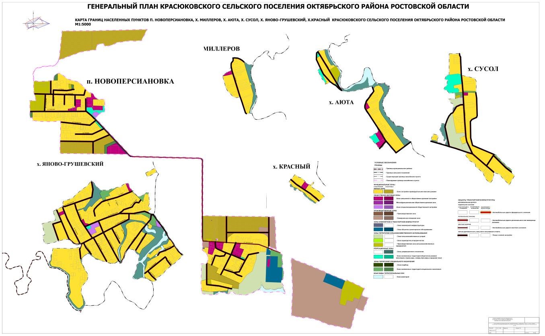

Карта границ населенных пунктов сл. Красюковская Красюковского сельского поселения Октябрьского района

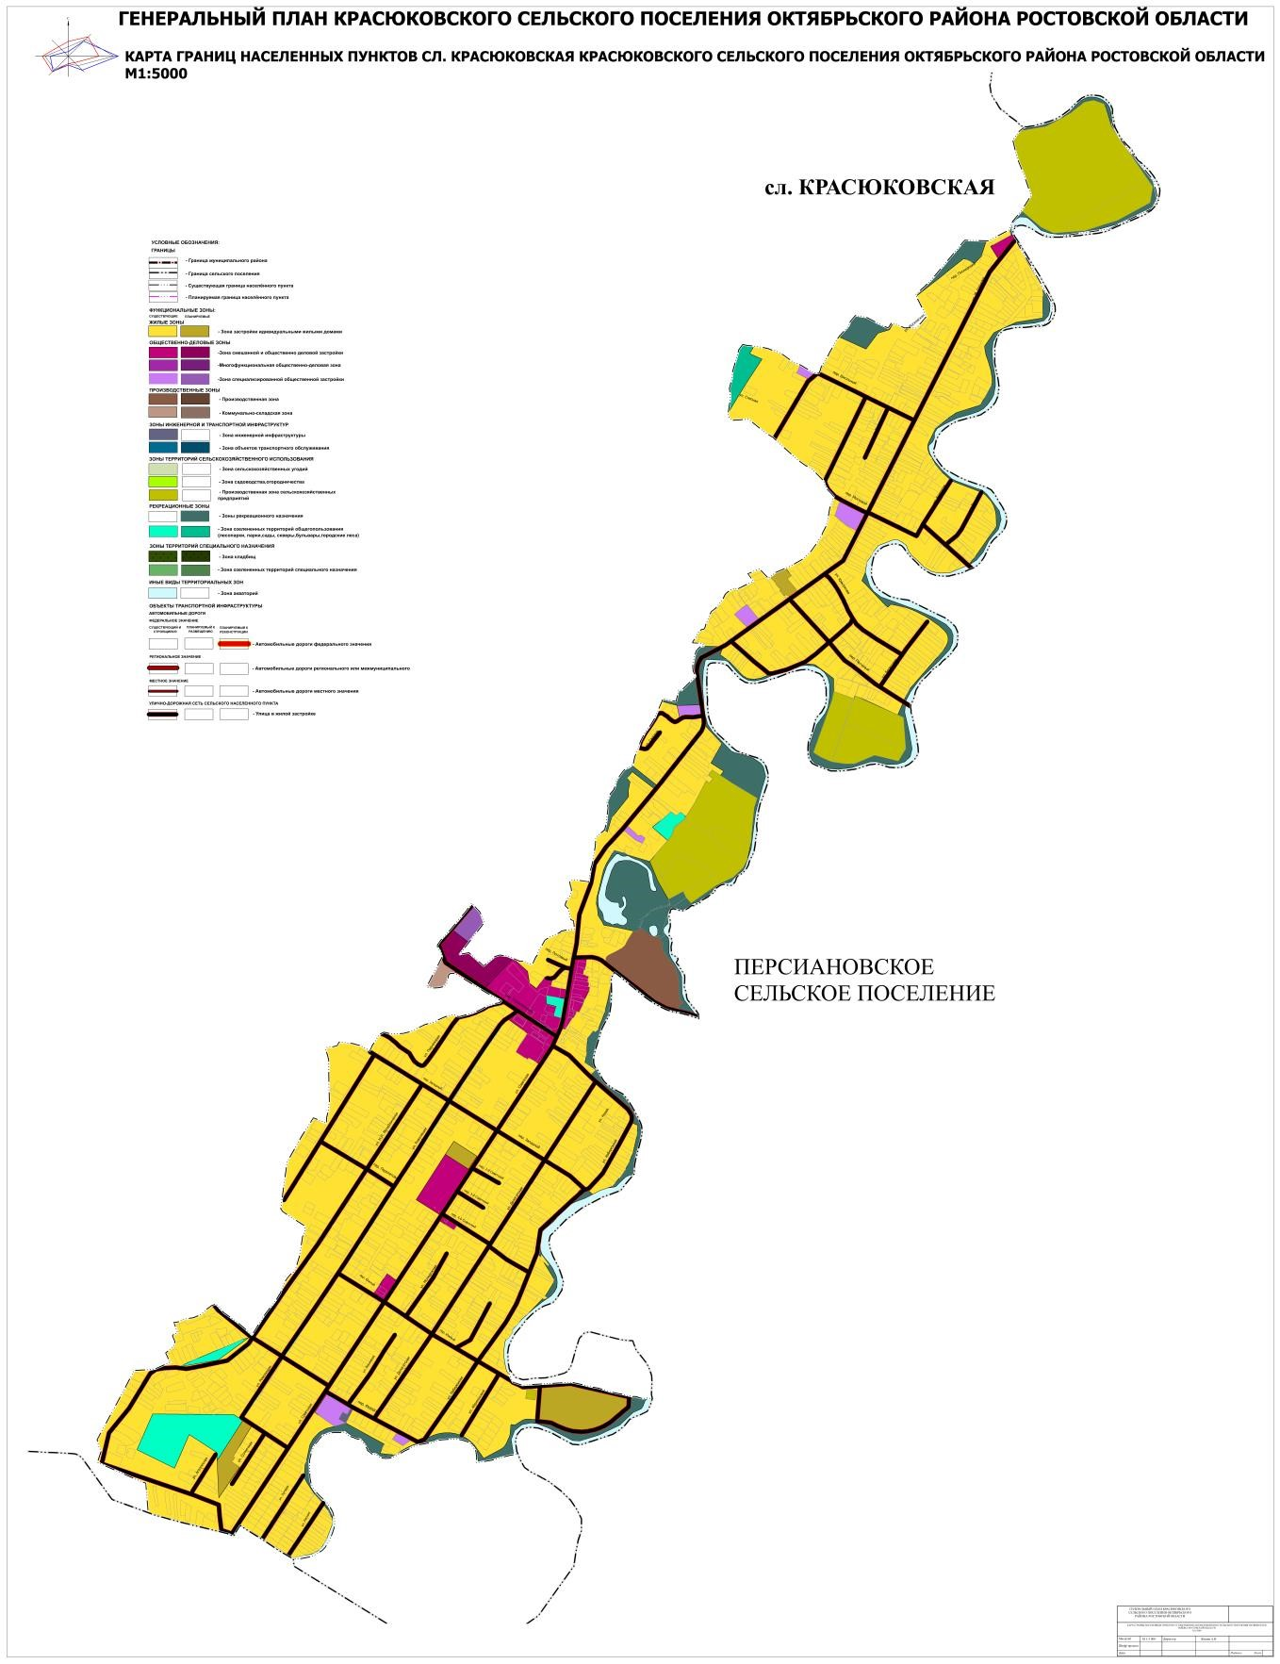

Карта границ населенных пунктов Красюковского сельского поселения Октябрьского района

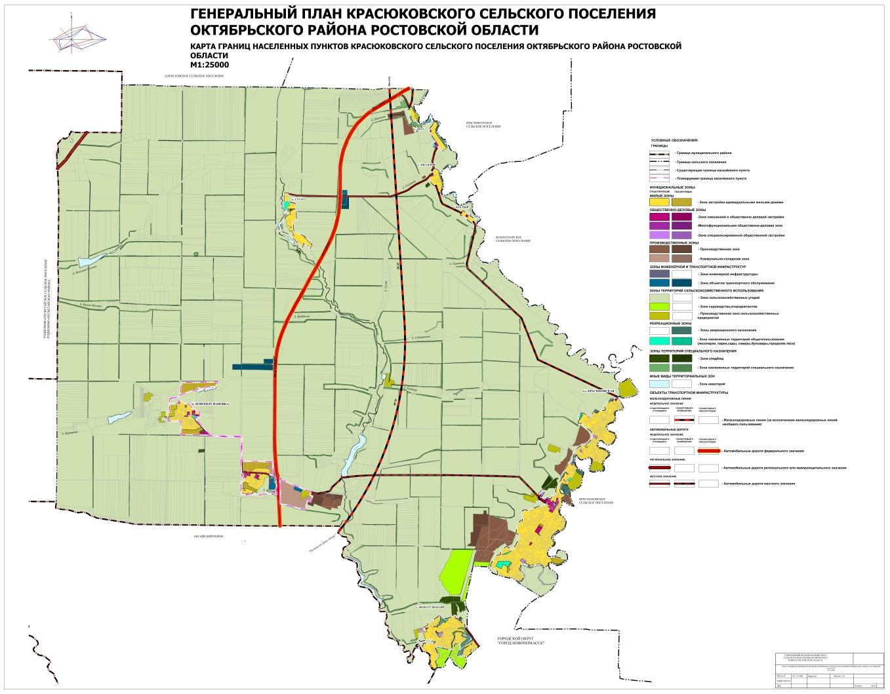

планируемого размещения объектов местного значения п. Новоперсиановка, х. Миллеров, х. Аюта, х. Сусол, х. Яново-Грушевский, х. Красный Красюковского сельского поселения Октябрьского района

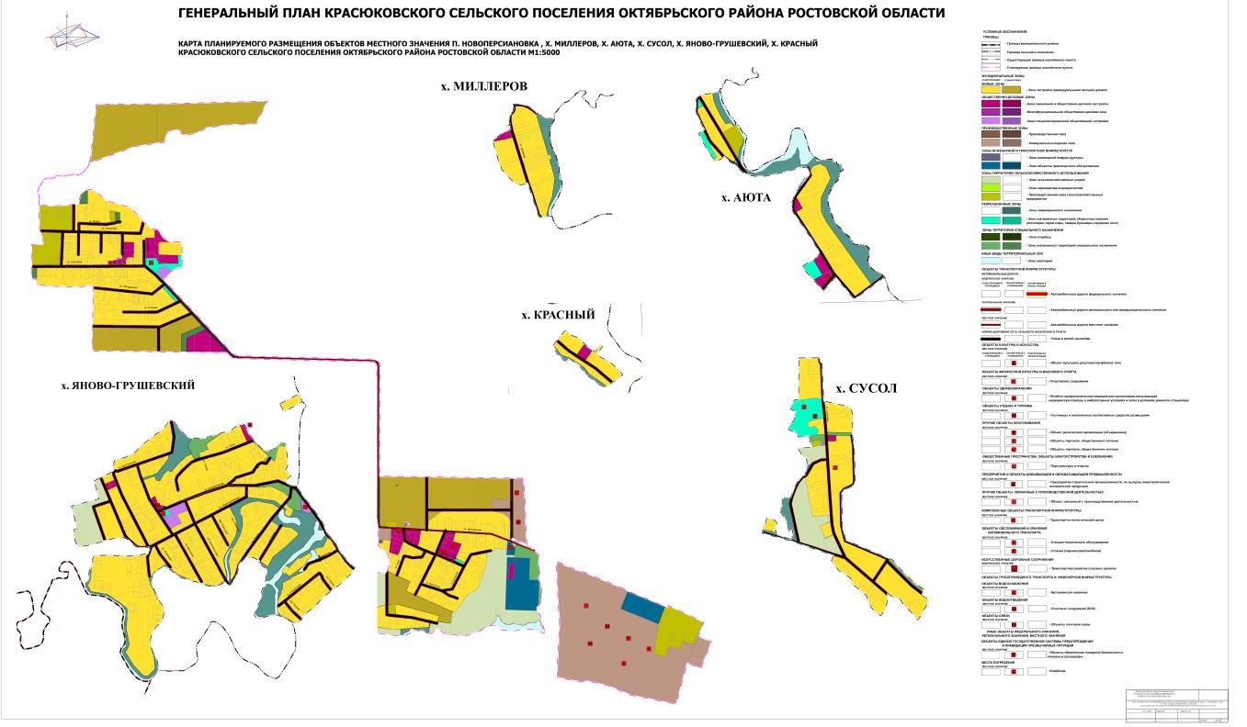

планируемого размещения объектов местного значения сл. Красюковская Красюковского сельского поселения Октябрьского района

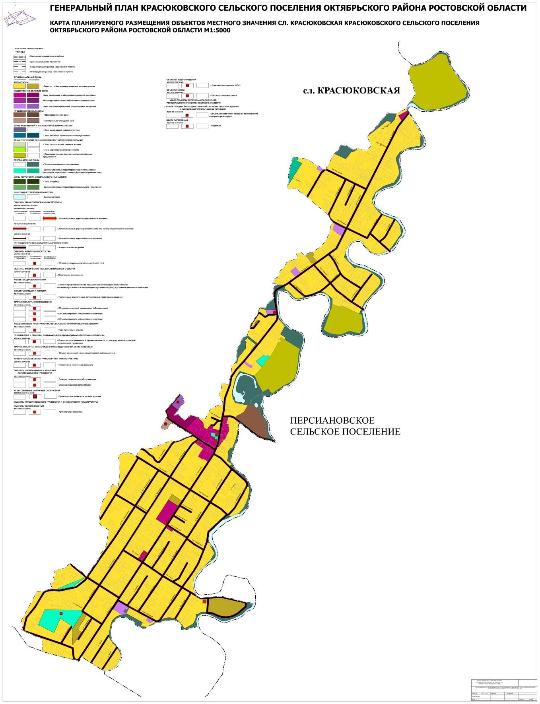

планируемого размещения объектов местного значения Красюковского сельского поселения Октябрьского района

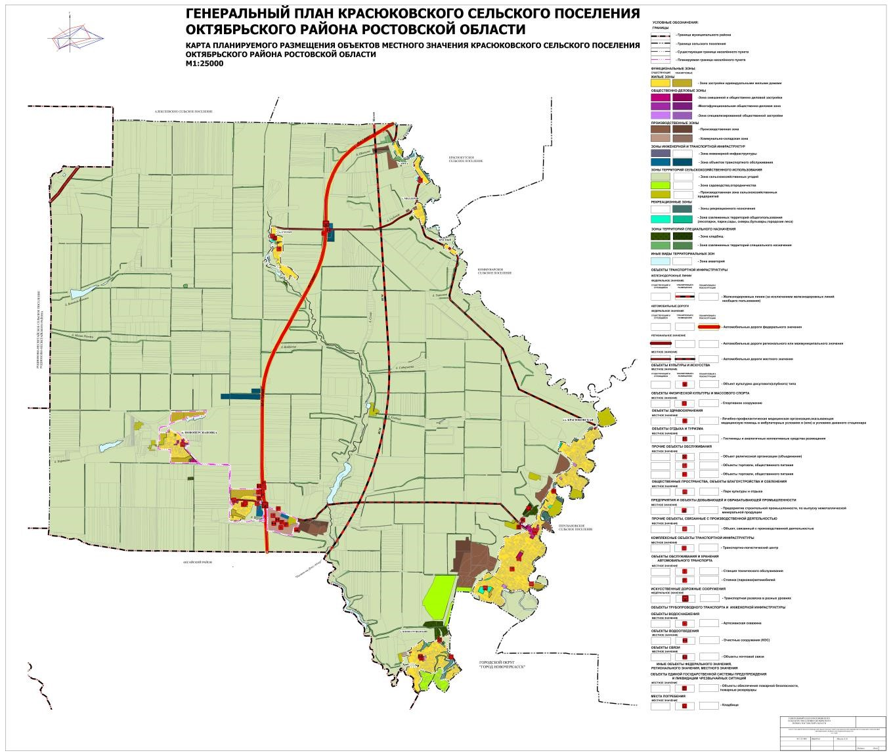

Карта зон с особыми условиями использования территорий Красюковского сельского поселения Октябрьского района

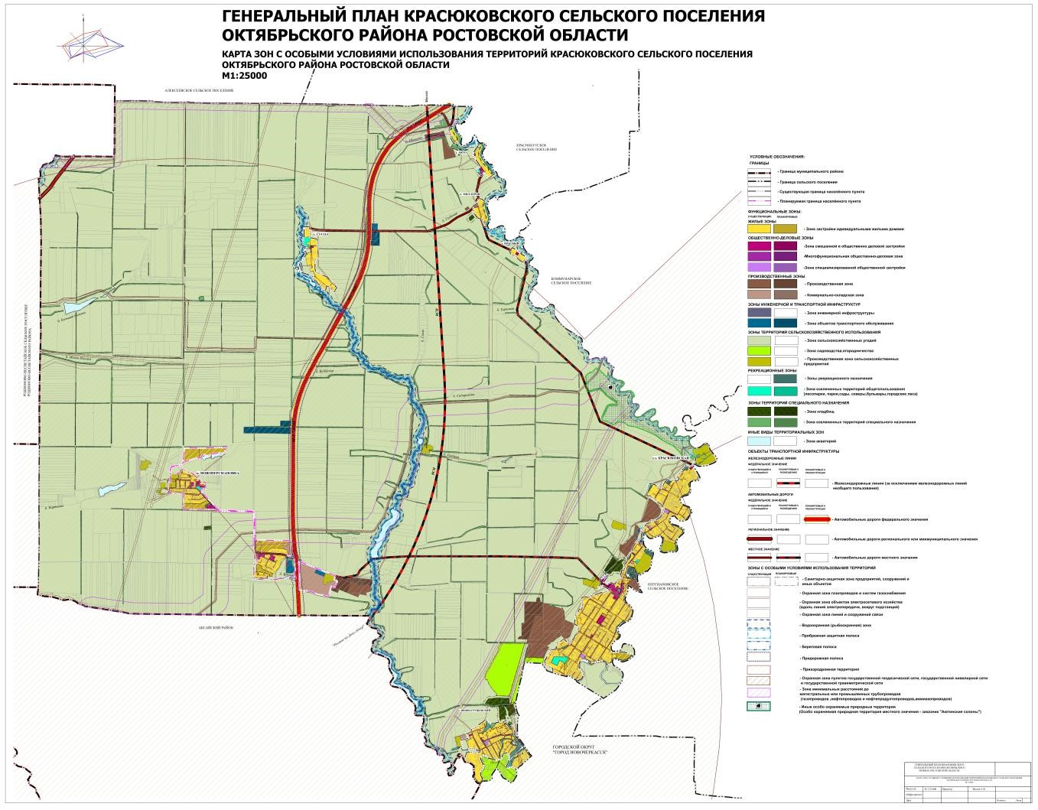

п. Новоперсиановка, х. Миллеров, х. Аюта, х. Сусол, х. Яново-Грушевский, х. Красный Красюковского сельского поселения Октябрьского района

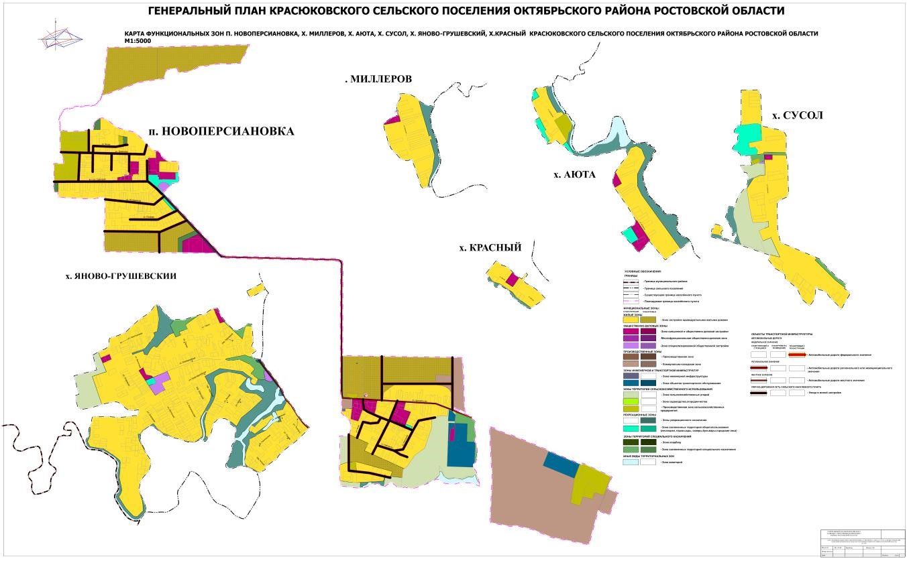

сл. Красюковская Красюковского сельского поселения Октябрьского района

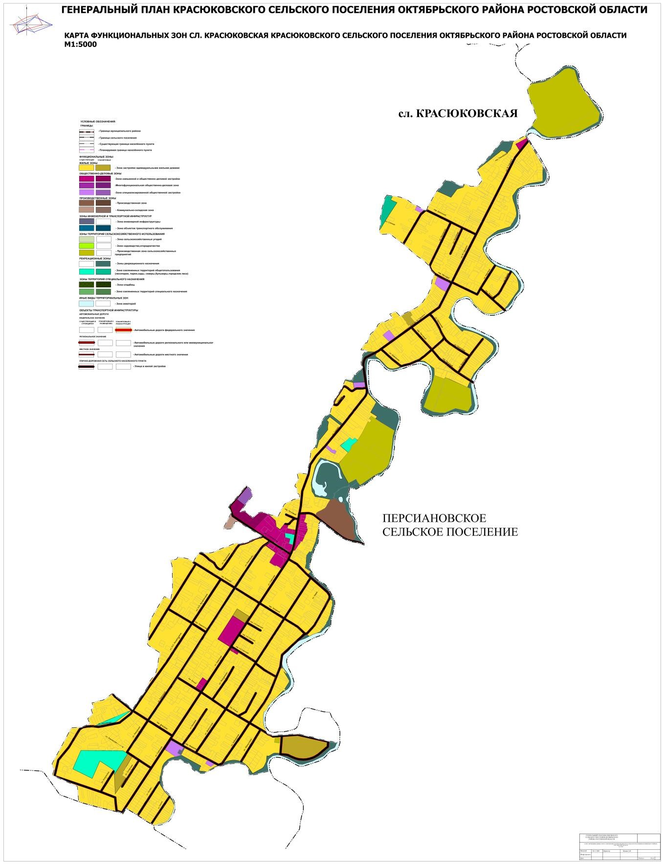

Красюковского сельского поселения Октябрьского района

